**FACULDADE DE TECNOLOGIA DE GUARATINGUETÁ**

**Desenvolvimento de um sistema WEB para divulgação de serviços on-line**

**Denise Cristina Tobias Sant’Anna**

**Diogo Torres Bianchi**

**Sofia Lunkes da Silva**

**Vitor Barbosa Shimura**

Relatório Técnico-científico apresentado à Faculdade de Tecnologia de Guaratinguetá, para conclusão do Curso Superior de Tecnologia em Análise e Desenvolvimento de Sistemas.

**Guaratinguetá - SP**

**2016**

LISTA DE ILUSTRAÇÕES

Figura 1 - Caso de uso Fazer login 8

Figura 2 – Caso de uso Fazer logout 9

Figura 3 - Caso de uso Recuperar senha 9

Figura 4 - Caso de uso Pesquisar profissional 10

Figura 5 - Caso de uso Entrar em contato com o SICA 10

Figura 6 - Caso de uso Recomendar autônomo 11

Figura 7 - Caso de uso Avaliar autônomo 11

Figura 8 - Caso de uso Cadastrar perfil do cliente 12

Figura 9 - Caso de uso Editar perfil do cliente 12

Figura 10 - Caso de uso Propor serviço 13

Figura 11 – Caso de uso Recusar serviço 13

Figura 12 – Caso de uso Encerrar leilão 14

Figura 13 – Caso de uso Filtrar lances 14

Figura 14 - Caso de uso Cadastrar administrador 15

Figura 15 - Caso de uso Editar perfil do administrador 15

Figura 16 - Caso de uso Pesquisar usuários cadastrados 16

Figura 17 - Caso de uso Editar cadastro de usuários 16

Figura 18 - Caso de uso Cadastrar perfil do autônomo 17

Figura 19 - Caso de uso Editar perfil do autônomo 17

Figura 20 - Caso de uso Cadastrar serviço 18

Figura 21 - Caso de uso Editar Serviço 18

Figura 22 - Caso de uso Agendar horário de serviço 19

Figura 23 - Caso de uso Editar agenda 19

Figura 24 - Visualizar relatório de visualização de perfil 20

Figura 25 - Caso de uso Visualizar relatório de vendas 20

Figura 26 - Caso de uso Aderir à conta Premium 21

Figura 27 – Caso de uso Dar lance 21

Figura 28 - Diagrama de caso de uso do ator Autônomo 22

Figura 29 - Diagrama de caso de uso do ator Cliente 22

Figura 30 - Diagrama de caso de uso do ator Administrador 23

Figura 31 - Diagrama de atividades de pesquisa de autônomo 25

Figura 32 - Diagrama de atividades de adicionar eventos na agenda 26

Figura 33 - Wireframe da tela inicial 27

Figura 34 - Construção em script da tela inicial 28

Figura 35 - Wireframe da tela de login 29

Figura 36 - Construção em script da tela de login 29

Figura 37 - Wireframe da tela de cadastro 30

Figura 38 - Construção em script da tela de cadastro 31

Figura 39 - Wireframe da tela de visualização de cadastro de usuários 31

Figura 40 - Construção em script da tela de visualização de cadastro de usuários 32

Figura 41 - Wireframe da tela de status do usuário 33

Figura 42 - Construção em script da tela de status do usuário 33

Figura 43 - Wireframe do menu do administrador 34

Figura 44 - Construção em script do menu do administrador 34

Figura 45 - Wireframe da tela de edição de perfil do administrador 35

Figura 46 - Construção em script da tela de edição de perfil do administrador 35

Figura 47 - Wireframe da tela de busca de profissional 36

Figura 48 - Construção em script da tela de busca de profissional 36

Figura 49 - Wireframe da tela cadastro do autônomo 37

Figura 50 - Wireframe da tela dados cadastrais 38

Figura 51 - Wireframe da tela dados cadastrais 38

Figura 52 - Wireframe da tela informações profissionais 39

Figura 53 - Construção em script da tela informações profissionais 40

Figura 54 - Wireframe da tela cadastro de multimídia 40

Figura 55 - Construção em script da tela cadastro de multimídia 41

Figura 56 - Wireframe da tela de visualização de perfil do autônomo 42

Figura 57 - Construção em script da tela de visualização de perfil do autônomo 42

Figura 58 - Wireframe da tela de contato do autônomo 43

Figura 59 - Construção em script da tela de contato do autônomo 43

Figura 60 - Wireframe da tela de avaliação de serviço 44

Figura 61 - Construção em script da tela de avaliação de serviço 44

Figura 62 - Wireframe da tela área do autônomo 45

Figura 63 - Construção em script da área do autônomo 45

Figura 64 - Wireframe da tela de relatórios do autônomo 46

Figura 65 - Construção em script da tela de relatórios do autônomo 46

Figura 66 - Wireframe da tela agenda do autônomo 47

Figura 67 - Construção em script da tela agenda do autônomo 47

Figura 68 - Wireframe da tela adicionar evento na agenda 48

Figura 69 - Construção em script da tela adicionar evento na agenda 48

Figura 70 - Wireframe da tela de menu do autônomo 49

Figura 71 - Construção em script do menu do autônomo 49

Figura 72 - Wireframe da tela adquirir plano premium 50

Figura 73 - Construção em script da tela adquirir plano premium 50

Figura 74 - Wireframe da tela de termos de uso 51

Figura 75 - Construção em script da tela de termos de uso 51

Figura 76 - Wireframe da tela de contato com o sica 52

Figura 77 - Construção em script da tela de contato com o sica 52

Figura 78 - Wireframe da tela conheça o sica 53

Figura 79 - Paleta de cores aplicada no sistema 57

Figura 80 - Logotipo do sistema 57

Figura 81 - Cartela de ícones do sistema SICA 59

Figura 82 - Modelo Entidade Relacionamento do Sistema SICA 61

LISTA DE QUADROS

Quadro 1 - Descrição do caso de uso Fazer login 8

Quadro 2 - Descrição do caso de uso Fazer logout 9

Quadro 3 - Descrição do caso de uso Recuperar senha 9

Quadro 4 - Descrição do caso de uso Pesquisar profissional 10

Quadro 5 - Descrição do caso de uso Entrar em contato com o SICA 10

Quadro 6 - Descrição do caso de uso Recomendar autônomo 11

Quadro 7 - Descrição do caso de uso Avaliar autônomo 11

Quadro 8 - Descrição do caso de uso Cadastrar perfil do cliente 12

Quadro 9 - Descrição do caso de uso Editar perfil do cliente 12

Quadro 10 - Descrição do caso de uso Cadastrar administrador 13

Quadro 11 - Descrição do caso de uso Editar perfil do administrador 13

Quadro 12 - Descrição do caso de uso Pesquisar usuários cadastrados 14

Quadro 13 - Descrição do caso de uso Editar cadastro de usuários 14

Quadro 14 - Descrição do caso de uso Cadastrar perfil do autônomo 15

Quadro 15 - Descrição do caso de uso Editar perfil do autônomo 15

Quadro 16 - Descrição do caso de uso Cadastrar serviço 16

Quadro 17 - Descrição do caso de uso Editar serviço 16

Quadro 18 - Descrição do caso de uso Agendar horário de serviço 17

Quadro 19 - Descrição do caso de uso Editar agenda 17

Quadro 20 - Descrição do caso de uso Visualizar relatório de visualização de perfil 18

Quadro 21 - Descrição do caso de uso Visualizar relatório de vendas 18

Quadro 22 - Descrição do caso de uso Aderir à conta premium 19

Quadro 23 - Regras de negócio 21

**SUMÁRIO**

|  |  |
| --- | --- |
| **INTRODUÇÃO..................................................................................................................** | 6 |
| **1 ENGENHARIA DE SOFTWARE....................................................................................** | 8 |
| **1.1 Casos de Uso.............................................................................................................** | 8 |
| **1.2 Regras de Negócio....................................................................................................** | 21 |
| **1.3 Diagrama de Atividades............................................................................................** | 21 |
| **2 INTRODUÇÃO HUMANO COMPUTADOR...................................................................** | 24 |
| **2.1 Wireframes e Construção Visual em Script............................................................** | 24 |
| **2.2 Aplicação de práticas de acessibilidade no sistema.............................................** | 52 |
| **2.3 Tecnologia assistiva e reconhecimento de voz.....................................................** | 54 |
| **2.4 Paleta de cores..........................................................................................................** | 51 |
| **2.5 Logotipo.....................................................................................................................** | 51 |
| **2.6 Cartela de ícones.......................................................................................................** | 52 |
| **2.7 Tipologia....................................................................................................................** | 57 |
| **3 BANCO DE DADOS......................................................................................................** | 58 |
| **3.1 Modelo Entidade Relacionamento...........................................................................** | 58 |
| **3.2 Script do Sistema......................................................................................................** | 59 |
| **4 NOVA FUNCIONALIDADE EM DESENVOLVIMENTO................................................** | 62 |
| **4.1 Wireframe do Oferta de serviço...............................................................................** | 62 |
| **4.2 Script do oferta de serviço.......................................................................................** | 66 |
| **Apêndice A – Divisão do trabalho de desenvolvimento do sistema SICA................** | 68 |
| **REFERÊNCIAS BIBLIOGRÁFICAS.................................................................................** | 69 |

**INTRODUÇÃO**

Nos últimos anos, o Brasil vem passando por uma grande crise econômica. Muitas empresas estão demitindo seus funcionários com o objetivo de cortar despesas e sobreviver no mercado de trabalho. Trabalhadores que não estão inseridos nesse meio encontram dificuldade para encontrar emprego com carteira assinada. Muitos deles com família para cuidar não podem esperar até que uma oportunidade apareça. Nas palavras de Cunha e Fagundes (2015), devido a essa dificuldade, muitos têm se tornado trabalhadores autônomos, ou seja, trabalham por conta própria, abrem mão do 13º salário e das férias. Por isso tudo, surgiu a ideia de um sistema de busca de profissionais autônomos. O sistema permite que profissionais autônomos divulguem seus serviços online e que sejam encontrados por clientes.

Dado os argumentos, muitas são as justificativas para a realização do Serviço de Integração Cliente - Autônomo (SICA), sistema online para divulgação de serviços de trabalhadores autônomos. Primeiramente, esse sistema funciona na *Internet*, uma rede de computadores de abrangência mundial, com o serviço *World Wide Web,* “serviço que permite a seus usuários localizar e visualizar documentos multimídia em abrangência global” (YAZAKI, 2014, p.11). A Internet reduziu distâncias e está mais acessível à população. Além disso, proporciona rapidez, eficácia e amplia a quantidade de informações disponível ao usuário (YAZAKI, 2014). Para trabalhadores autônomos o sistema oferece uma busca categorizada de forma eficiente por região e diferenciada devido à utilização de recursos associados às dinâmicas da Interação Humano Computador e Tecnologias Multimídia. Para o cliente, haverá maior comodidade na busca pelos trabalhadores autônomos e maior disponibilidade, uma vez que o acesso à *Internet* pode ocorrer 24h por dia.

Sendo assim, o objetivo geral desse trabalho é apresentar o planejamento bem como o desenvolvimento do protótipo do sistema SICA, o qual visa contribuir com a divulgação on-line e posicionamento estratégico dos trabalhadores autônomos e seus serviços. Na fase de planejamento, levantou-se o público alvo do sistema, os requisitos do sistema e as regras de negócio. Após esse processo, concomitantemente com a criação de *wireframes*, planejou-se o Modelo Entidade Relacionamento do sistema. Na fase de desenvolvimento, construiu-se o banco de dados do sistema e suas interfaces embasado na usabilidade e acessibilidade.

De acordo com projeto aplicado em sala de aula, com a finalidade da realização de uma atividade interdisciplinar, foi iniciada a ideia do desenvolvimento do Sistema de Integração Cliente Autônomo - SICA, com discussão inicial relacionada à necessidade dos trabalhadores autônomos em tempo de crise terem uma alternativa para divulgarem seus serviços.

Foi realizada pesquisa exploratória para que, por meio da consulta bibliográfica a livros e internet, informações relacionadas à área de pesquisa pudessem ser levantadas e viessem a compor requisitos importantes para início do desenvolvimento da proposta.

Após, desenvolveu-se o diagrama de atividades, que resultou na elaboração de Wireframes para a visualização da forma de uso e relacionamento das atividades.

De acordo com as informações adquiridas e estudadas, foi criada a Prototipação do sistema, com toda a aplicação de recursos relacionados à Interação Humano Computador e Identidade Visual.

1. **ENGENHARIA DE SOFTWARE**
   1. **Casos de uso**

Identificou-se durante a fase de levantamento de requisitos três atores que integrarão o sistema, o ator Administrador, o Autônomo e o Cliente. O Administrador é o ator responsável por cadastrar novos administradores no sistema, assim como gerenciar as contas ativas e inativas. O Autônomo é o profissional que se cadastra no serviço SICA para divulgar seus serviços, podendo criar uma agenda e visualizar relatórios. Por último, o Cliente é o usuário que acessa o sistema para procurar trabalhadores.

A fim de melhorar a visualização das funcionalidades de cada ator no sistema, ou seja, os casos de uso, elaborou-se um diagrama de caso de uso. Seguido de cada diagrama, há uma tabela que o descreve e também o objetivo proposto, os passos necessários para ser executado e uma sequência caso um erro ocorra na sua execução.

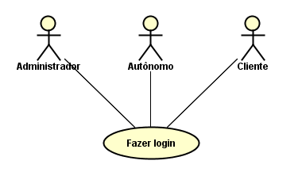

**Figura 1 -** Caso de uso Fazer login

Quadro - Descrição do caso de uso Fazer login

|  |  |
| --- | --- |
| Caso de Uso | Fazer login |
| Visão geral | O usuário usa suas informações para acessar o sistema. |
| Objetivo | Acessar o perfil. |
| Ator primário | Todos os atores. |
| Pré-condição | O cliente deve acessar o sistema e clicar em “Entrar”. |
| Pós-condição | Será exibida uma tela para preencher o e-mail e a senha. |
| Sequências típica de eventos | O cliente deverá acessar o sistema e clicar em “entrar”. O usuário deverá inserir seu e-mail e sua senha para ter acesso ao sistema. |
| Sequência alternativa de eventos | O usuário não possui um um cadastro. |

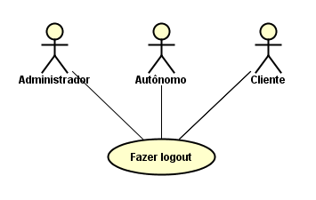

Figura – Caso de uso Fazer logout

Quadro - Descrição do caso de uso Fazer logout

|  |  |
| --- | --- |
| Caso de Uso | Fazer logout |
| Visão geral | O usuário encerra sua sessão no sistema. |
| Objetivo | Encerrar a sessão do usuário. |
| Ator primário | Todos os atores. |
| Pré-condição | O usuário deve estar logado e clicar em encerrar sessão. |
| Pós-condição | O usuário encerrará sua sessão com o sistema. |
| Sequências típica de eventos | O usuário deve navegar até a opção “encerrar sessão” e dar um clique. |
| Sequência alternativa de eventos | A sessão pode continuar aberta. |

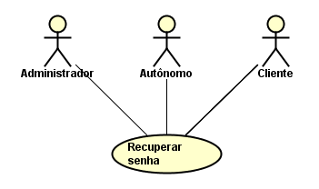

Figura - Caso de uso Recuperar senha

Quadro - Descrição do caso de uso Recuperar senha

|  |  |
| --- | --- |
| Caso de Uso | Recuperar senha |
| Visão geral | O usuário recupera sua senha. |
| Objetivo | Recuperar senha do usuário. |
| Ator primário | Todos os atores. |
| Pré-condição | O usuário deve acessar o sistema e clicar em entrar. |
| Pós-condição | O usuário deve clicar em “recuperar senha” e informar um e-mail. |
| Sequências típica de eventos | O usuário acessa o sistema e clica no botão “entrar”. Após acesso, o usuário deve clicar em “recuperar senha”. O usuário deverá informar o e-mail cadastrado no sistema para receber uma nova senha. |
| Sequência alternativa de eventos | A sessão pode continuar aberta. |

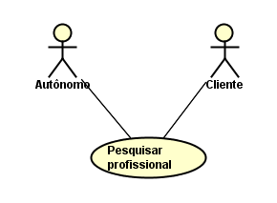

Figura - Caso de uso Pesquisar profissional

Quadro - Descrição do caso de uso Pesquisar profissional

|  |  |
| --- | --- |
| Caso de Uso | Pesquisar profissional |
| Visão geral | O cliente ou autônomo busca profissional. |
| Objetivo | Buscar profissionais no sistema. |
| Ator primário | Cliente e Autônomo. |
| Pré-condição | O cliente deve acessar o sistema. |
| Pós-condição | A tela inicial do sistema exibirá um campo de pesquisa de profissional. |
| Sequências típica de eventos | O cliente ou autônomo deverá acessar o sistema digitar, no campo de pesquisa, o serviço que ele está buscando. |
| Sequência alternativa de eventos | Se não houver o profissional na pesquisa, a pesquisa resultará negativa. |

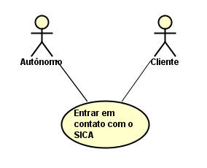

Figura - Caso de uso Entrar em contato com o SICA

Quadro - Descrição do caso de uso Entrar em contato com o SICA

|  |  |
| --- | --- |
| Caso de Uso | Entrar em contato com o SICA |
| Visão geral | O usuário entra em contato com os responsáveis do sistema. |
| Objetivo | Contatar responsáveis do sistema. |
| Ator primário | Cliente e Autônomo. |
| Pré-condição | O usuário deve acessar o sistema. |
| Pós-condição | O usuário deve clicar, na tela inicial, no link contato que se encontrar no rodapé do sistema. |
| Sequências típica de eventos | O usuário acessa o sistema e navega até o rodapé da tela inicial. Após acesso, o usuário deve clicar em “contato”. O usuário deverá informar seu nome, e-mail, um assunto e uma descrição. O usuário deve clicar em salvar. |
| Sequência alternativa de eventos | O sistema pode estar com problema e não enviar a solicitação do usuário. |

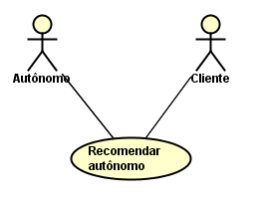

Figura - Caso de uso Recomendar autônomo

Quadro - Descrição do caso de uso Recomendar autônomo

|  |  |
| --- | --- |
| Caso de Uso | Recomendar autônomo |
| Visão geral | O autônomo recomenda outro autônomo |
| Objetivo | Recomendar o perfil de outro autônomo |
| Ator primário | Autônomo, Cliente. |
| Pré-condição | O Autônomo precisa acessar o sistema e fazer o login. |
| Pós-condição | O autônomo estará na página inicial e poderá pesquisar o perfil que ele deseja recomendar. |
| Sequências típica de eventos | O Autônomo acessa o sistema e realiza o login. Utilizando o mecanismo de busca, o autônomo deverá digitar o nome do autônomo a ser recomendado. O autônomo deverá acessar o perfil do avaliado e clicar no ícone “recomendar autônomo”. |
| Sequência alternativa de eventos | O autônomo a ser recomendado pode estar com a conta suspensa. |

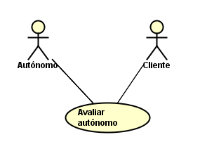

**Figura 7 -** Caso de uso Avaliar autônomo

**Quadro 7 -** Descrição do caso de uso Avaliar autônomo

|  |  |
| --- | --- |
| Caso de Uso | Avaliar autônomo |
| Visão geral | O cliente ou autônomo avalia um autônomo. |
| Objetivo | Avaliar um trabalhador autônomo. |
| Ator primário | Cliente e autônomo. |
| Pré-condição | O cliente ou o autônomo deve acessar o sistema e buscar o autônomo a ser avaliado. |
| Pós-condição | No perfil do autônomo, deve-se clicar no botão avaliar. |
| Sequências típica de eventos | O cliente deve acessar o perfil do autônomo e clicar no botão avaliar. Após acesso, o cliente ou autônomo deverá dar um título para a avaliação, a quantidade de estrelas para o autônomo e escrever um comentário sobre o serviço prestado e/ou sobre o profissional. |
| Sequência alternativa de eventos | O autônomo a ser avaliado pode estar com a conta desativada. |

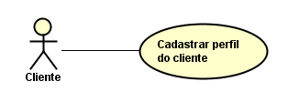

Figura - Caso de uso Cadastrar perfil do cliente

Quadro - Descrição do caso de uso Cadastrar perfil do cliente

|  |  |
| --- | --- |
| Caso de Uso | Cadastrar perfil do cliente |
| Visão geral | O cliente cadastra o seu perfil no sistema. |
| Objetivo | Cadastrar o perfil do cliente. |
| Ator primário | Cliente. |
| Pré-condição | O cliente deve acessar o site e clicar em cadastre-se. |
| Pós-condição | Será exibido um o formulário de preenchimento de dados pessoais e o termo de responsabilidade. |
| Sequências típica de eventos | O cliente acessa o sistema e clica em Cadastre-se. O cliente deverá preencher os seguintes campos: Nome, e-mail e senha. O cliente deverá ler e aceitar os termos de responsabilidade para finalizar seu cadastro. |
| Sequência alternativa de eventos | O cliente pode não concordar com os termos de responsabilidade e não finalizar o cadastro. |

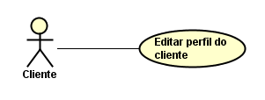

Figura - Caso de uso Editar perfil do cliente

Quadro - Descrição do caso de uso Editar perfil do cliente

|  |  |
| --- | --- |
| Caso de Uso | Editar perfil do cliente |
| Visão geral | O cliente edita seu perfil. |
| Objetivo | Editar o perfil do cliente. |
| Ator primário | Cliente. |
| Pré-condição | O cliente deve ser cadastrado e se logar no sistema. |
| Pós-condição | O cliente deverá acessar a página de edição de perfil. |
| Sequências típica de eventos | O cliente precisa acessar o sistema e inserir seu e-mail e senha. O cliente deverá clicar no menu de navegação e clicar em editar perfil. O cliente deverá selecionar o campo que ele deseja editar, efetuar a edição e clicar em salvar. |
| Sequência alternativa de eventos | O cliente inseriu o login ou senha errada e não conseguiu acessar o sistema. |

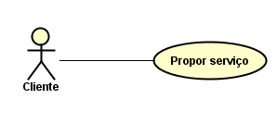

Figura - Caso de uso Propor serviço

Quadro – Descrição do caso de uso Propor serviço

|  |  |
| --- | --- |
| Caso de Uso | Descrição do caso de uso Propor serviço |
| Visão geral | O cliente propõe um serviço. |
| Objetivo | Propor um serviço e receber lances por ele. |
| Ator primário | Cliente. |
| Pré-condição | O cliente deve ser cadastrado e se logar no sistema. |
| Pós-condição | O cliente deverá acessar a página do leilão reverso. |
| Sequências típica de eventos | O cliente precisa acessar o sistema e inserir seu e-mail e senha. O cliente deverá clicar no menu de navegação e clicar em leilão reverso. O cliente deverá fornecer informações como: título do serviço, descrição e data de término. |
| Sequência alternativa de eventos | O leilão pode se encerrar antes da data de término. |

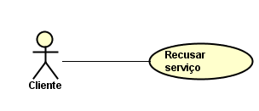

Figura – Caso de uso Recusar serviço

Quadro – Descrição do caso de uso Recusar serviço

|  |  |
| --- | --- |
| Caso de Uso | Recusar serviço |
| Visão geral | O cliente recusa lances de serviços. |
| Objetivo | Recusar lances de serviços dos autônomos. |
| Ator primário | Cliente. |
| Pré-condição | O cliente deve ser cadastrado e se logar no sistema. |
| Pós-condição | O cliente deverá acessar a página do leilão reverso. |
| Sequências típica de eventos | O cliente precisa acessar o sistema e inserir seu e-mail e senha. O cliente deverá clicar no menu de navegação e clicar leilão reverso. O cliente deverá clicar em recusar oferta. |
| Sequência alternativa de eventos | O cliente pode não clicar em recusar oferta. |

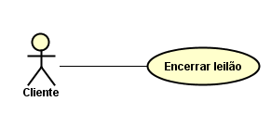

Figura – Caso de uso Encerrar leilão

Quadro – Descrição do caso de uso Encerrar leilão

|  |  |
| --- | --- |
| Caso de Uso | Encerrar leilão |
| Visão geral | O cliente encerrar um leilão. |
| Objetivo | Encerrar leilões em aberto. |
| Ator primário | Cliente. |
| Pré-condição | O cliente deve ser cadastrado e se logar no sistema. |
| Pós-condição | O cliente deverá acessar a página de leilão de serviços. |
| Sequências típica de eventos | O cliente precisa acessar o sistema e inserir seu e-mail e senha. O cliente deverá clicar no menu de navegação e clicar em leilão reverso. Uma vez que o leilão for iniciado, o cliente poderá clicar num botão encerrar leilão para finalizá-lo. |
| Sequência alternativa de eventos | O cliente pode ou não encerrar o leilão antes do prazo. |

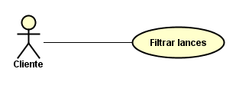

Figura – Caso de uso Filtrar lances

Quadro – Descrição do caso de uso Filtrar lances

|  |  |
| --- | --- |
| Caso de Uso | Filtrar lances |
| Visão geral | O cliente filtra lances. |
| Objetivo | Filtrar lances dos autônomos. |
| Ator primário | Cliente. |
| Pré-condição | O cliente deve ser cadastrado e se logar no sistema. |
| Pós-condição | O cliente deverá acessar a página de leilão de serviços. |
| Sequências típica de eventos | O cliente precisa acessar o sistema e inserir seu e-mail e senha. O cliente deverá clicar no menu de navegação e clicar em leilão reverso. Uma vez que o leilão for iniciado, o cliente poderá filtrar os lances por preço. |
| Sequência alternativa de eventos | O cliente não precisar filtrar para encontrar os lances. |

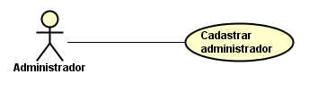

Figura - Caso de uso Cadastrar administrador

Quadro - Descrição do caso de uso Cadastrar administrador

|  |  |
| --- | --- |
| Caso de Uso | Cadastrar administrador |
| Visão geral | Cadastra um usuário como administrador. |
| Objetivo | Cadastrar administrador no sistema. |
| Ator primário | Administrador |
| Pré-condição | O administrador deverá fazer o login no sistema. |
| Pós-condição | O administrador deverá navegar até a tela de cadastro de administrador. |
| Sequências típica de eventos | O Administrador deve acessar o sistema e realizar o login. O administrador deverá clicar no menu de navegação e clicar em “cadastrar administrador”. O administrador deve fornecer um nome, e-mail e senha. |
| Sequência alternativa de eventos | O sistema pode não estar funcionando. |

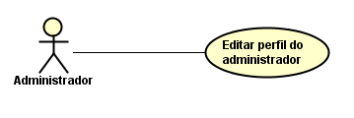

**Figura 15 -** Caso de uso Editar perfil do administrador

**Quadro 15 -** Descrição do caso de uso Editar perfil do administrador

|  |  |
| --- | --- |
| Caso de Uso | Editar perfil do administrador |
| Visão geral | O administrador edita seu perfil. |
| Objetivo | Editar o perfil do administrador. |
| Ator primário | Administrador |
| Pré-condição | O administrador deverá fazer o login no sistema. |
| Pós-condição | O administrador deverá navegar até a tela de edição de perfil. |
| Sequências típica de eventos | O Administrador deve acessar o sistema e realizar o login. O administrador deverá clicar no menu de navegação e clicar em “editar perfil”. O administrador deve editar os campos que deseja. |
| Sequência alternativa de eventos | O administrador pode não estar cadastrado no sistema. |

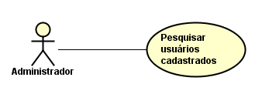

Figura - Caso de uso Pesquisar usuários cadastrados

**Quadro 16 -** Descrição do caso de uso Pesquisar usuários cadastrados

|  |  |
| --- | --- |
| Caso de uso | Pesquisar usuários cadastrados |
| Visão geral | O administrador pesquisa clientes e autônomos cadastrados no sistema. |
| Objetivo | Pesquisar usuários no sistema. |
| Ator primário | Administrador |
| Pré-condição | O administrador precisa estar logado no sistema para pesquisar. |
| Pós-condição | O administrador entrará numa tela de busca de usuários. |
| Sequências típica de eventos | O administrador deve acessar o sistema e realizar o login. Após o acesso, o administrador estará numa tela de pesquisa. O administrador deverá digitar o usuário que ele deseja pesquisar podendo usar filtros para agilizar a busca. |
| Sequência alternativa de eventos | O administrador pode pesquisar por um usuário não cadastrado e, portanto, a pesquisa apresentará uma mensagem de usuário não encontrado. |

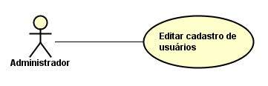

Figura - Caso de uso Editar cadastro de usuários

**Quadro 17 -** Descrição do caso de uso Editar cadastro de usuários

|  |  |
| --- | --- |
| Caso de Uso | Editar cadastro de usuários |
| Visão geral | O administrador edita os usuários cadastrados no sistema. |
| Objetivo | Suspender e reativar os cadastrados dos usuários do sistema. |
| Ator primário | Administrador |
| Pré-condição | O administrador precisa estar cadastrado no banco de dados do sistema e fazer o login no sistema. |
| Pós-condição | O administrador entrará numa tela de visualização de usuários cadastrados. |
| Sequências típica de eventos | O Administrador precisa acessar o sistema e inserir seu login e a senha. O administrador deverá selecionar o usuário que ele deseja suspender ou reativar a conta. Uma janela com a opção de suspender ou reativar conta será exibida. |
| Sequência alternativa de eventos | O administrador inseriu o login ou senha errada. A pesquisa pelo usuário pode resultar negativa. |

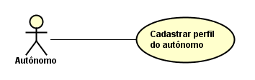

Figura - Caso de uso Cadastrar perfil do autônomo

**Quadro 18 -** Descrição do caso de uso Cadastrar perfil do autônomo

|  |  |
| --- | --- |
| Caso de Uso | Cadastrar perfil do autônomo |
| Visão geral | O autônomo cadastra seu perfil. |
| Objetivo | Cadastrar perfil do autônomo. |
| Ator primário | Autônomo. |
| Pré-condição | O autônomo deve acessar o sistema para se cadastrar. |
| Pós-condição | Será exibido o formulário de preenchimento de dados pessoais e termo de responsabilidade. |
| Sequências típica de eventos | O autônomo deverá se cadastrar utilizando os seguintes dados: Nome completo, e-mail, senha, cpf, rg, telefone, celular, sexo, cep, estado, cidade, endereço, número, bairro, complemento senha de acesso e uma foto para o perfil. |
| Sequência alternativa de eventos | O autônomo pode não conseguir completar o cadastro e, portanto, não acessará o caso de uso Cadastrar serviço. |

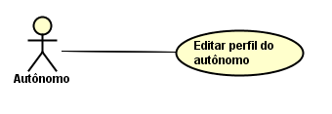

**Figura 19 -** Caso de uso Editar perfil do autônomo

**Quadro 19 -** Descrição do caso de uso Editar perfil do autônomo

|  |  |
| --- | --- |
| Caso de Uso | Editar perfil do autônomo |
| Visão geral | O autônomo edita seu perfil. |
| Objetivo | Editar o perfil do autônomo. |
| Ator primário | Autônomo. |
| Pré-condição | O autônomo deve acessar o sistema para editar seu perfil. |
| Pós-condição | Serão exibidos os dados pessoais do autônomo. |
| Sequências típica de eventos | O autônomo deverá se logar no sistema usando seu e-mail e sua senha. Após o acesso, o autônomo deverá clicar no menu de navegação, clicar em Editar perfil. |
| Sequência alternativa de eventos | A conta do autônomo pode ter sido desativada pelo Administrador. |

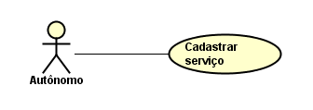

**Figura 20 -** Caso de uso Cadastrar serviço

Quadro - Descrição do caso de uso Cadastrar serviço

|  |  |
| --- | --- |
| Caso de Uso | Cadastrar serviço |
| Visão geral | O autônomo cadastra seu serviço. |
| Objetivo | Cadastrar o serviço do autônomo. |
| Ator primário | Autônomo. |
| Pré-condição | O autônomo deve acessar o sistema e realizar o login. |
| Pós-condição | Será exibida uma tela com as informações pertinentes ao cadastro do serviço. |
| Sequências típica de eventos | O autônomo deverá preencher os seguintes campos: área de atuação, profissão, descrição do serviço e especialidade. Se o autônomo tiver uma conta premium, ele poderá inserir até três serviços. Opcionalmente, o autônomo poderá inserir fotos e link de vídeos de serviços. |
| Sequência alternativa de eventos | O autônomo pode não encontrar sua área de atuação ou especialidades. O autônomo poderá se cadastrar se sua área de atuação não for listada. |

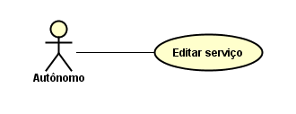

**Figura 21 -** Caso de uso Editar Serviço

Quadro - Descrição do caso de uso Editar serviço

|  |  |
| --- | --- |
| Caso de Uso | Editar serviço |
| Visão geral | O autônomo edita seu serviço. |
| Objetivo | Editar o serviço do autônomo. |
| Ator primário | Autônomo. |
| Pré-condição | O autônomo deve acessar o sistema para editar seu serviço. |
| Pós-condição | Será exibida a página do serviço do autônomo. |
| Sequências típica de eventos | O autônomo deverá se logar no sistema usando seu e-mail e sua senha. Após acesso, o autônomo deverá clicar no menu de navegação e clicar em editar serviços. |
| Sequência alternativa de eventos | A conta do autônomo pode ter sido suspensa pelo Administrador. |

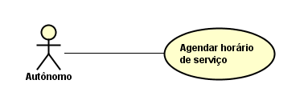

Figura - Caso de uso Agendar horário de serviço

Quadro - Descrição do caso de uso Agendar horário de serviço

|  |  |
| --- | --- |
| Caso de Uso | Agendar horário de serviço |
| Visão geral | O autônomo agenda seus serviços. |
| Objetivo | Agendar horário de serviços. |
| Ator primário | Autônomo. |
| Pré-condição | O autônomo deve acessar o sistema para agendar horário de serviços. |
| Pós-condição | Será exibida uma agenda contendo os serviços do autônomo. |
| Sequências típica de eventos | Após o acesso ao sistema, o autônomo deverá preencher a agenda conforme os dados: título do evento, cliente, local, descrição, valor do serviço, hora do serviço, e, caso necessário, escrever alguma observação. |
| Sequência alternativa de eventos | O sistema pode estar fora do ar e impossibilitar o autônomo acessar sua agenda. |

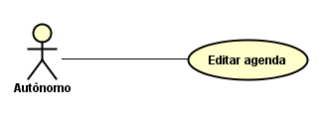

**Figura 23 -** Caso de uso Editar agenda

Quadro - Descrição do caso de uso Editar agenda

|  |  |
| --- | --- |
| Caso de Uso | Editar agenda |
| Visão geral | O autônomo edita sua agenda. |
| Objetivo | Editar serviços da agenda. |
| Ator primário | Autônomo. |
| Pré-condição | O autônomo deve acessar o sistema e acessar sua agenda. |
| Pós-condição | O autônomo poderá atualizar e cancelar seus serviços na agenda. |
| Sequências típica de eventos | O autônomo deverá acessar sua agenda e selecionar o serviço a ser editado, podendo alterar os mesmos campos preenchidos. |
| Sequência alternativa de eventos | O sistema pode estar fora do ar e impossibilitar o autônomo acessar sua agenda. |

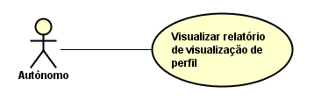

Figura - Visualizar relatório de visualização de perfil

**Quadro 24 -** Descrição do caso de uso Visualizar relatório de visualização de perfil

|  |  |
| --- | --- |
| Caso de Uso | Visualizar relatório de visualização |
| Visão geral | O autônomo faz a visualização do relatório de visualizações do seu perfil. |
| Objetivo | Visualizar o relatório de visualizações do perfil. |
| Ator primário | Autônomo. |
| Pré-condição | O autônomo deve estar logado no sistema. |
| Pós-condição | Será exibida o relatório de visualização. |
| Sequências típica de eventos | O autônomo deverá se logar no sistema usando seu e-mail e sua senha. Após o acesso, o autônomo deverá clicar no menu de navegação e clicar em relatório. O cliente poderá selecionar o relatório de acesso de perfil ou de vendas. |
| Sequência alternativa de eventos | O autônomo pode não ter inserido valores na agenda e, portanto, não será gerado relatório de vendas. |

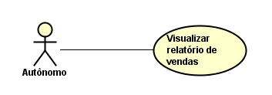

**Figura 25 -** Caso de uso Visualizar relatório de vendas

**Quadro 25 -** Descrição do caso de uso Visualizar relatório de vendas

|  |  |
| --- | --- |
| Caso de Uso | Visualizar relatório de serviços prestados |
| Visão geral | Visualização do relatório de vendas. |
| Objetivo | Visualizar o relatório de serviços prestados. |
| Ator primário | Autônomo. |
| Pré-condição | O autônomo deve estar logado no sistema. |
| Pós-condição | O autônomo deverá clicar no menu de navegação e clicar em relatório. |
| Sequências típica de eventos | O autônomo deverá se logar no sistema usando seu e-mail e sua senha. Após o acesso, o autônomo deverá clicar no menu de navegação e selecionar a opção relatório. Na tela de relatório, o autônomo deverá selecionar relatório de vendas. |
| Sequência alternativa de eventos | A conta do autônomo pode ter sido suspensa pelo Administrador. |

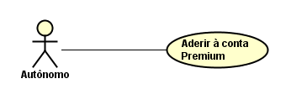

**Figura 26** - Caso de uso Aderir à conta Premium

**Quadro 26 -** Descrição do caso de uso Aderir à conta premium

|  |  |
| --- | --- |
| Caso de Uso | Aderir à conta premium |
| Visão geral | O autônomo assina uma conta premium. |
| Objetivo | Tornar a conta premium. |
| Ator primário | Autônomo. |
| Pré-condição | O Autônomo precisa acessar o sistema e fazer o login. |
| Pós-condição | O autônomo deverá clicar no menu de navegação e clicar em conta premium. |
| Sequências típica de eventos | O Autônomo acessa o sistema e realiza o login. O autônomo deverá clicar no menu de navegação e clicar em conta premium. O autônomo deverá clicar em adquirir conta premium. |
| Sequência alternativa de eventos | O sistema pode não estar funcionando corretamente e, assim, o autônomo não conseguirá aderir à conta premium. |

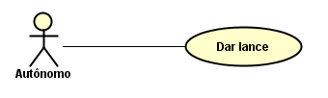

Figura – Caso de uso Dar lance

Quadro – Descrição do caso de uso Dar lance

|  |  |
| --- | --- |
| Caso de Uso | Dar lance |
| Visão geral | O autônomo dá um lance em um leilão aberto. |
| Objetivo | Dar lance em leilões. |
| Ator primário | Autônomo. |
| Pré-condição | O Autônomo precisa acessar o sistema e fazer o login. |
| Pós-condição | O autônomo deverá clicar no menu de navegação e clicar em leilão reverso. |
| Sequências típica de eventos | O Autônomo acessa o sistema e realiza o login. O autônomo deverá clicar no menu de navegação e clicar em leilão reverso. O autônomo deverá clicar em um leilão reverso. Após isso, ele deverá dar um preço e uma descrição de seu serviço. |
| Sequência alternativa de eventos | O sistema pode não estar funcionando corretamente e, assim, o autônomo não conseguirá aderir à conta premium. |

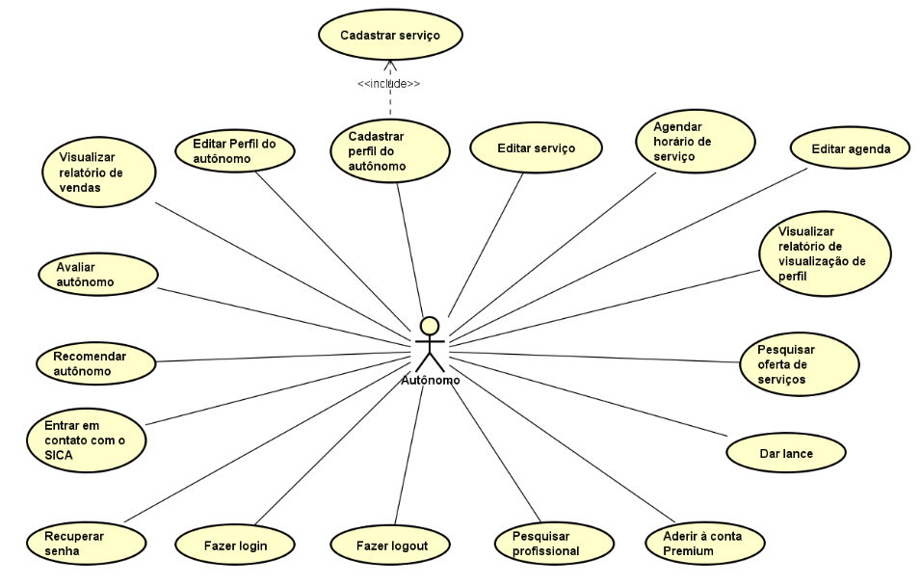

**Figura 28 -** Diagrama de caso de uso do ator Autônomo

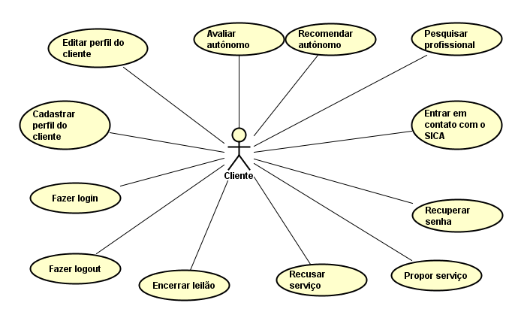

**Figura 29 -** Diagrama de caso de uso do ator Cliente

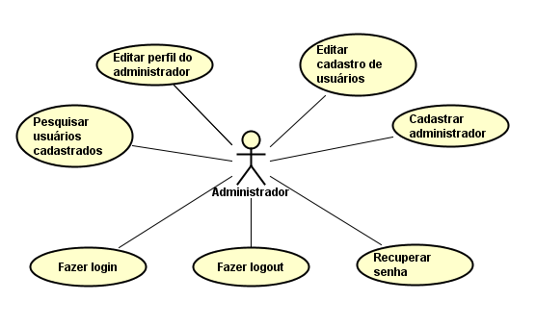

**Figura 30 -** Diagrama de caso de uso do ator Administrador

* 1. **Regras de negócio**

**Quadro 28 -** Regras de negócio

|  |  |
| --- | --- |
| **Código** | **Descrição** |
| **RN01** | Para usar o sistema, o profissional autônomo deve se cadastrar. |
| **RN02** | CNPJ não pode ser cadastrado. |
| **RN03** | O profissional autônomo deve ter pelo menos um telefone para contato. |
| **RN04** | O profissional autônomo deve se cadastrar usando e-mail para contato. |
| **RN05** | O profissional autônomo precisa ter a idade mínima de 18 anos. |
| **RN06** | O profissional autônomo pode avaliar o trabalho de outro profissional autônomo. |
| **RN07** | O sistema não gerencia o serviço prestado pelo profissional autônomo. |
| **RN08** | O profissional autônomo pode gerar relatório de visualização de perfil e de serviços prestados. |
| **RN09** | O profissional autônomo pode recomendar outros profissionais. |
| **RN10** | O profissional autônomo deve ter uma foto de perfil. |
| **RN11** | O sistema não interfere no método de pagamento do serviço prestado pelo trabalhador autônomo. |
| **RN12** | O cliente precisa ter a idade mínima de 18 anos. |
| **RN13** | O sistema de busca apresentará o resultado de acordo com a classificação do profissional autônomo no sistema. |
| **RN14** | O autônomo não-pagante pode cadastrar apenas uma profissão |
| **RN15** | O sistema permite ao autônomo inserir fotos ilimitadamente de seus serviços. |
| **RN16** | O sistema permite que o autônomo adicione link de vídeos. |
| **RN17** | O cliente só pode avaliar ou recomendar autônomo se estiver cadastrado no sistema. |
| **RN19** | O administrador do sistema pode desativar contas. |
|  | Continua |
| **RN20** | O administrador do sistema pode reativar contas. |
|  |  |
| **RN21** | O administrador do sistema pode cadastrar outros administradores. |
| **RN22** | O Autônomo pode fazer até 3 ofertas por dia em qualquer serviço proposto. |
| **RN23** | Autônomo Premium tem direito a fazer ilimitadas ofertas por dia em qualquer serviço proposto. |
| **RN24** | O cliente pode rejeitar ofertas dos autônomos. |
| **RN25** | O cliente pode requisitar serviços ilimitadamente. |
| **RN26** | Para o cliente requisitar um serviço é necessário estar cadastrado. |
| **RN27** | A requisição de serviço poderá ficar aberta até 30 dias corridos. |
| **RN28** | O cliente será notificado sobre o prazo do leilão. O cliente receberá uma notificação 2 dias antes do prazo do leilão |
| **RN29** | O cliente pode fechar o seu leilão. |
| **RN30** | O leilão deve conter data de abertura e de término, título e descrição do serviço. |
| **RN31** | O lance do autônomo deve conter valor e uma descrição de proposta. |
| **RN32** | O cliente será notificado de novos lances. |
| **RN33** | O autônomo poderá fazer pesquisa de serviços |

* 1. **Diagrama de atividades**

O diagrama de atividades pode ser usado para representar a modelagem de um processo de negócio assim como a sequência lógica de um único caso de uso. Sendo assim, a fim de representar o principal processo de negócio do sistema SICA, o qual envolve a interação entre autônomo, cliente e o sistema, utilizou-se esse diagrama. O diagrama se inicia com o cadastro do autônomo e seu respectivo serviço, condição necessária para que o sistema o divulgue corretamente. Opcionalmente, o autônomo pode inserir fotos e vídeos sobre seu serviço, preparando o sistema para a divulgação do serviço. Em seguida, um cliente cadastrado ou não pode pesquisar e acessar o perfil do autônomo desejado. A figura 4 ilustra os passos citados anteriormente com a aplicação das condições para que o modelo de processo funcione corretamente.

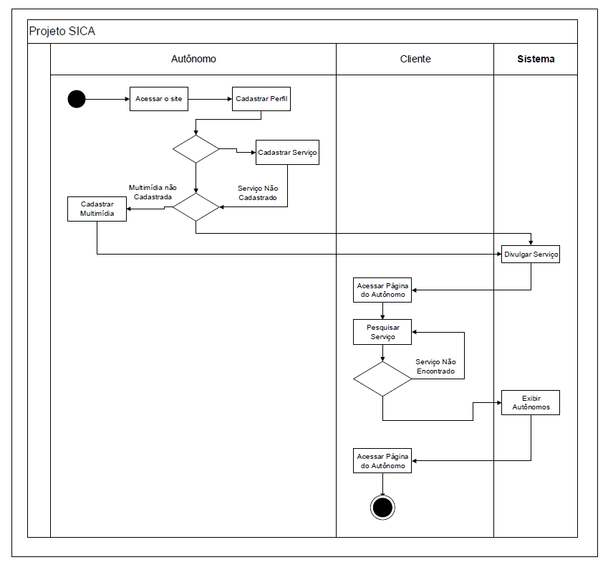

Figura - Diagrama de atividades de pesquisa de autônomo

Outro processo muito importante identificado no sistema é o agendamento de serviços. O trabalhador autônomo gerencia a própria rotina de trabalho e o sistema oferece uma ferramenta de agendamento de serviço para auxiliá-lo. Para utilizá-la, o autônomo deve ser cadastrado no sistema e realizar o login. Uma vez logado no sistema, o autônomo acessa a página de agenda por meio de um menu de navegação. Nessa página, ele pode criar eventos, editá-los e excluí-los, de acordo com sua necessidade. A figura 5 ilustra as etapas pertinentes a esse processo.

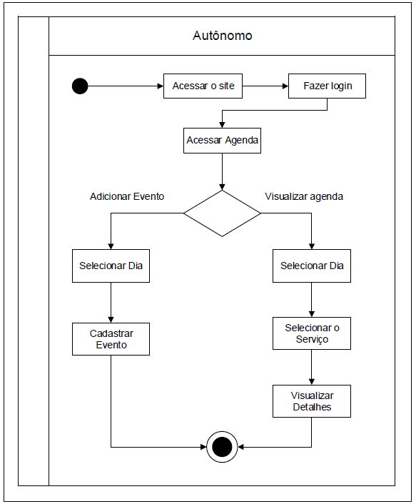

Figura - Diagrama de atividades de adicionar eventos na agenda

1. **INTERAÇÃO HUMANO COMPUTADOR**
   1. **Wireframes e construção visual em script**

A “**TELA INICIAL**” contém os profissionais em destaque no sistema. Para agilizar a busca por profissionais, todas telas possuem uma barra de pesquisa de profissional no cabeçalho. A utilização de cartões para a pré-visualização de usuário tem uma consistência e um padrão, pois todos apresentam a informação da mesma maneira, além de minimizar a sobrecarga de memória do usuário devido a mesma ação ser realizada da mesma maneira para os outros cartões.

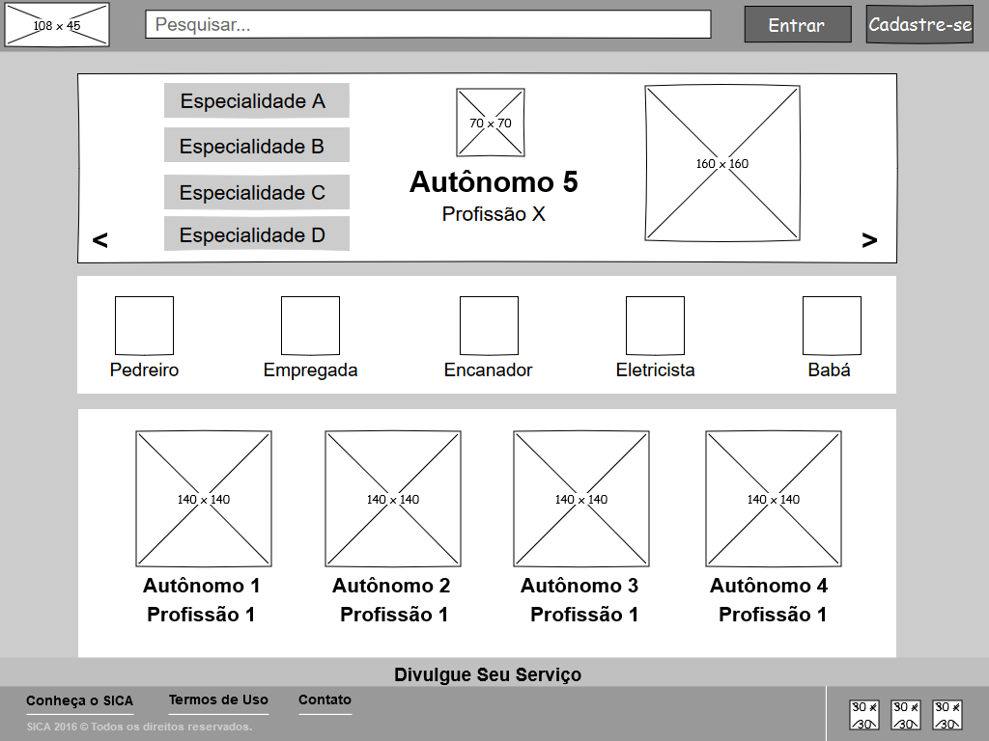

Figura - Wireframe da tela inicial

**Fonte: desenvolvido por Denise Cristina Tobias Sant’Anna**

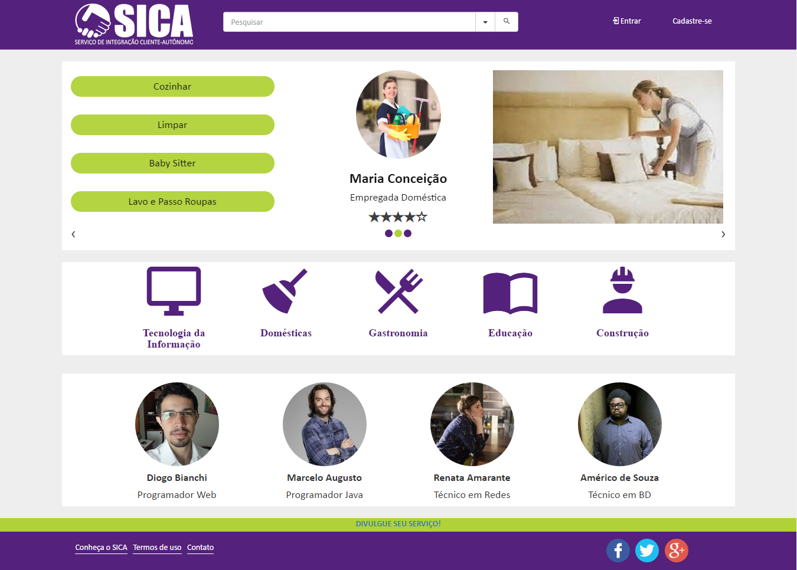

Figura - Construção em script da tela inicial

**Fonte: desenvolvido por Denise Cristina Tobias Sant’Anna**

A tela “**LOGIN**” iniciará a sessão do usuário no sistema. Apresenta um diálogo simples e natural, somente com informações necessárias.

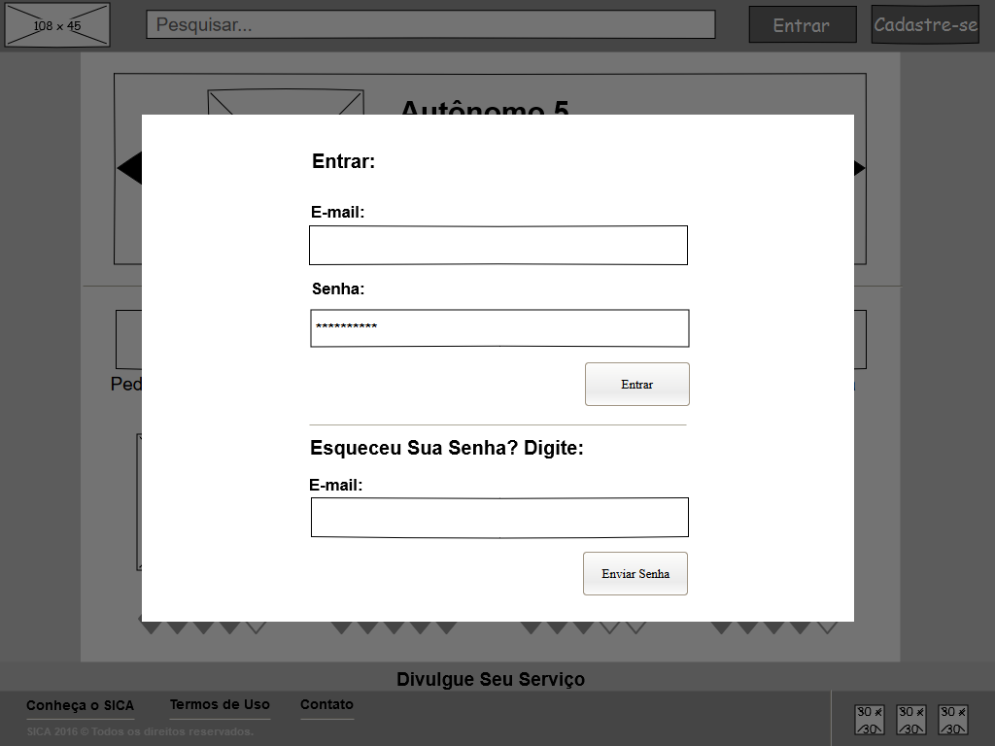

Figura - Wireframe da tela de login

**Fonte: desenvolvido por Denise Cristina Tobias Sant’Anna**

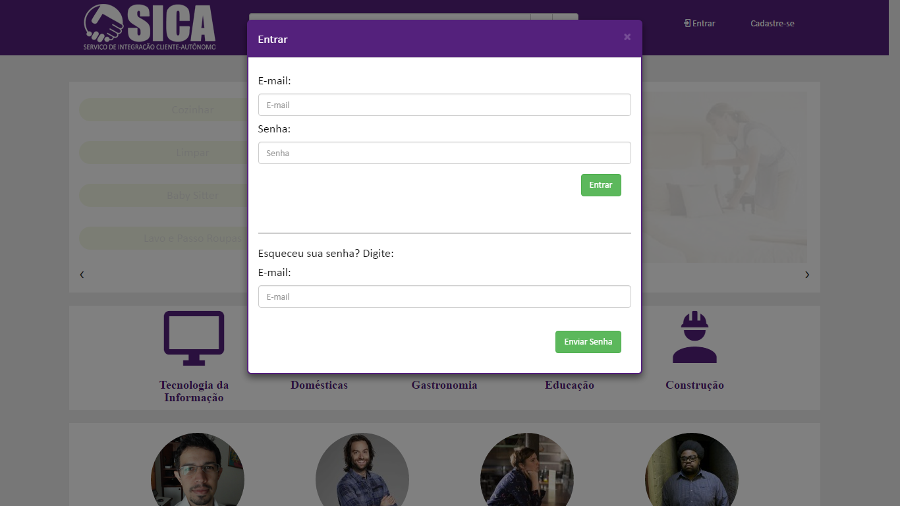

Figura - Construção em script da tela de login

**Fonte: desenvolvido por Denise Cristina Tobias Sant’Anna**

A tela de “**CADASTRO**” permite um usuário a se tornar membro do sistema SICA. Ela possui saídas claramente demarcadas permitindo ao usuário cancelar a ação a qualquer momento. O cadastro só será confirmado assim que todos os dados estiverem corretos prevenindo problemas futuros para o usuário.

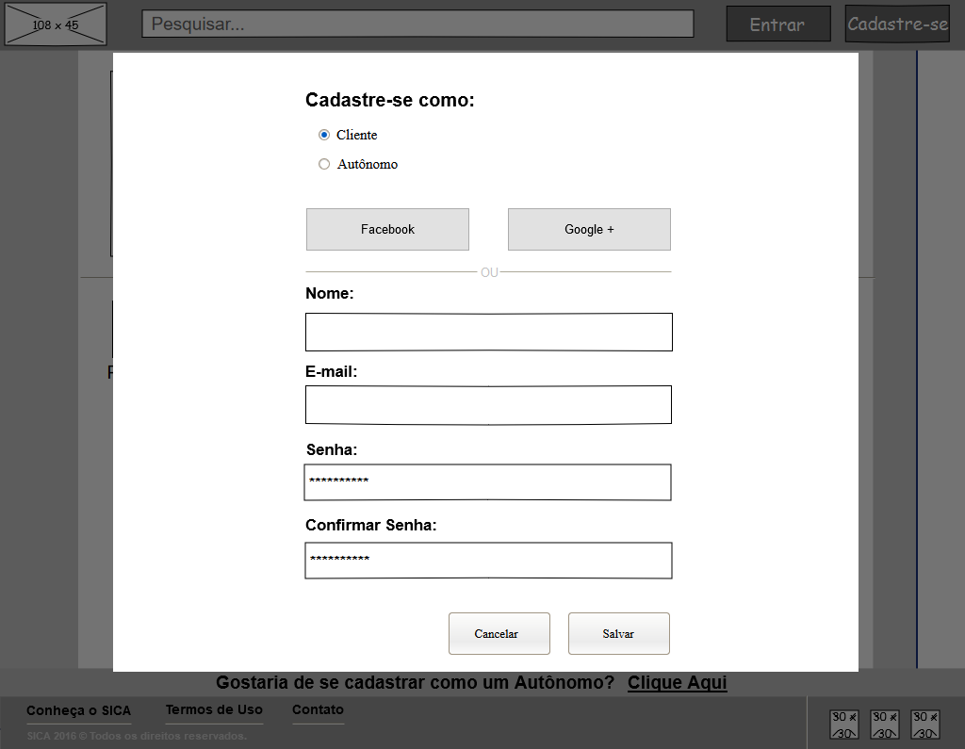

Figura - Wireframe da tela de cadastro

**Fonte: desenvolvido por Denise Cristina Tobias Sant’Anna**

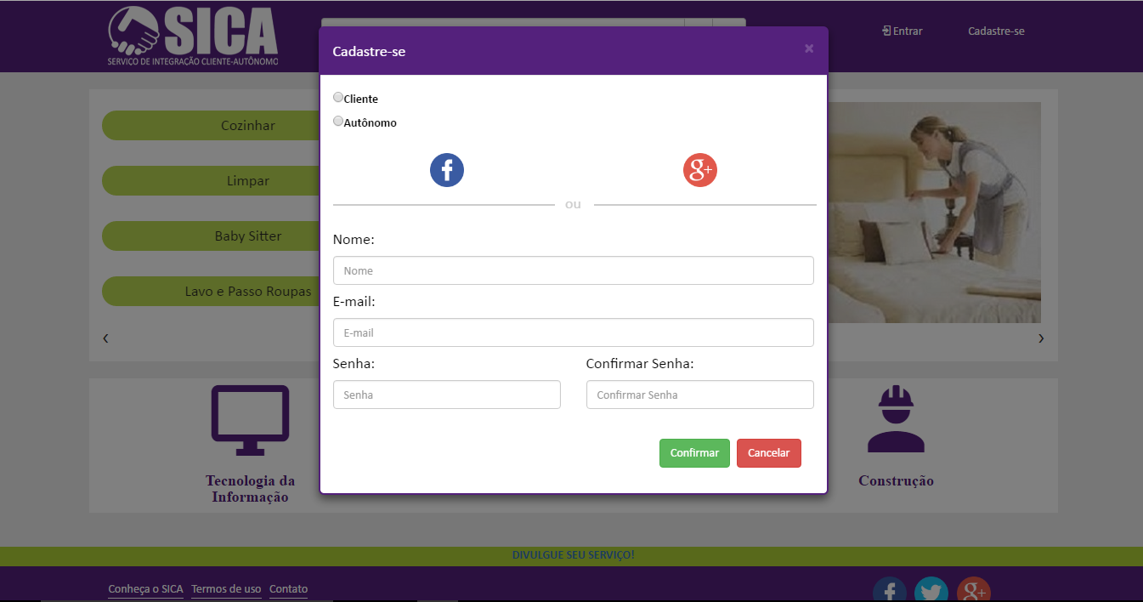

Figura - Construção em script da tela de cadastro

**Fonte: desenvolvido por Denise Cristina Tobias Sant’Anna**

A Tela de “**VISUALIZAÇÃO DE CADASTRO DE USUÁRIOS**”, permite o administrador editar o status deles. Os registros se encontram numa tabela sempre com os mesmos campos, com o mesmo padrão.

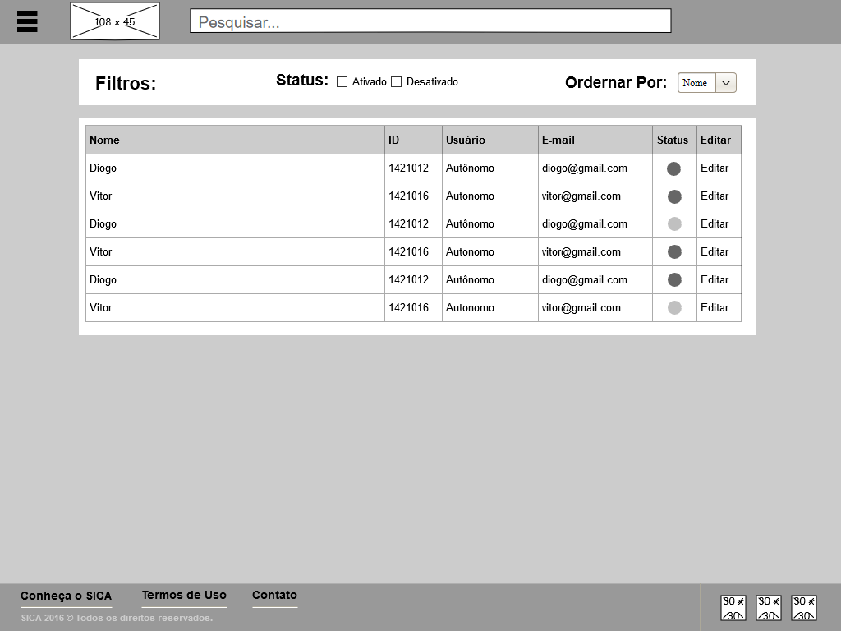

Figura - Wireframe da tela de visualização de cadastro de usuários

**Fonte: desenvolvido por Vítor Barbosa Shimura**

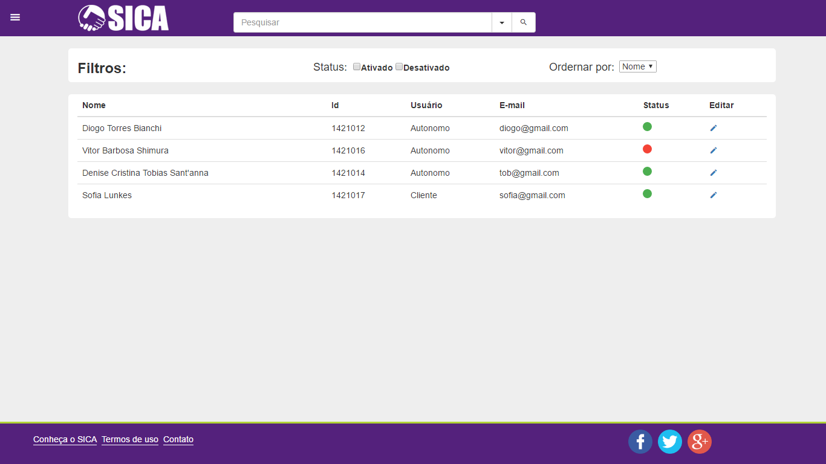

Figura - Construção em script da tela de visualização de cadastro de usuários

**Fonte: desenvolvido por Vítor Barbosa Shimura**

Na tela de **“EDIÇÃO DE STATUS DO USUÁRIO”**, o administrador irá ativar ou desativar o usuário seguindo o padrão de outras janelas modais do sistema. Elas possuem saídas claramente demarcadas, podendo, caso necessário, cancelar a ação.

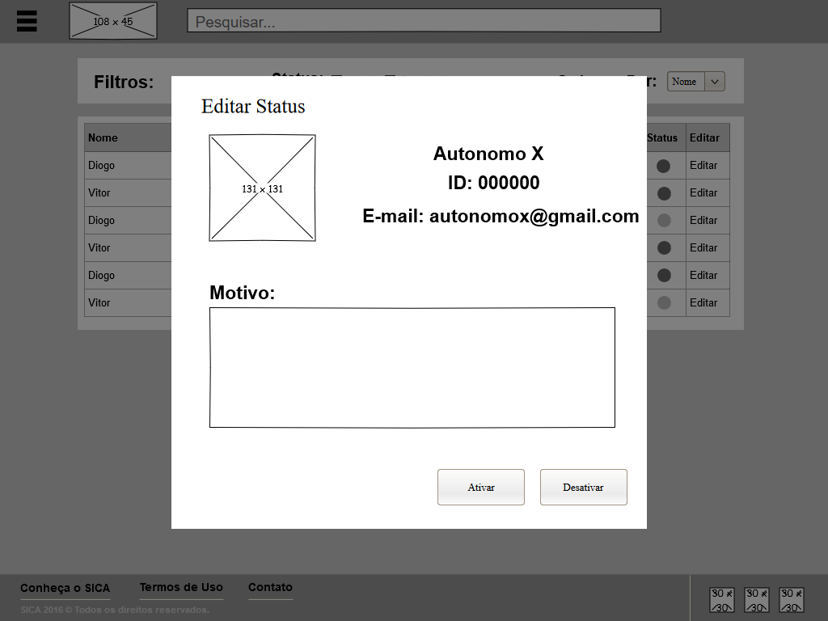

Figura - Wireframe da tela de status do usuário

**Fonte: desenvolvido por Vítor Barbosa Shimura**

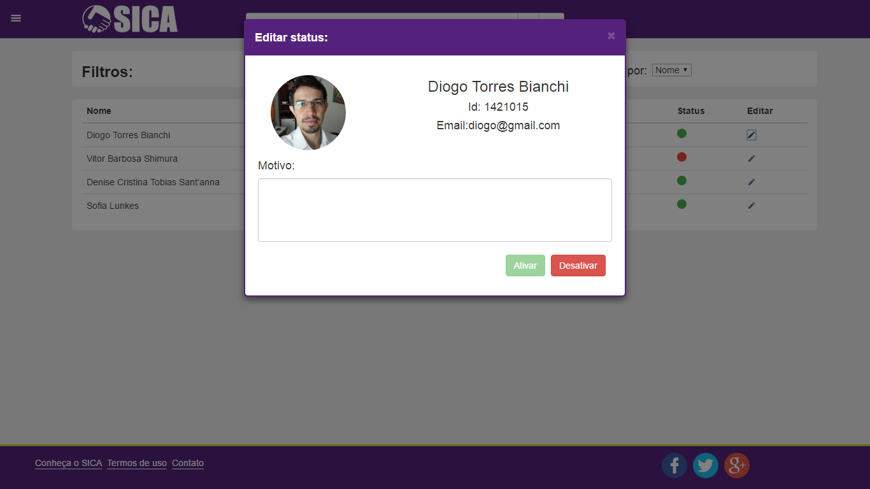

**Figura 42 -** Construção em script da tela de status do usuário

**Fonte: desenvolvido por Vítor Barbosa Shimura**

O **“MENU DO ADMINISTRADOR”** possui todas as suas funções, podendo alterná-las a hora que quiser, executando suas tarefas rapidamente, funcionando como atalhos.

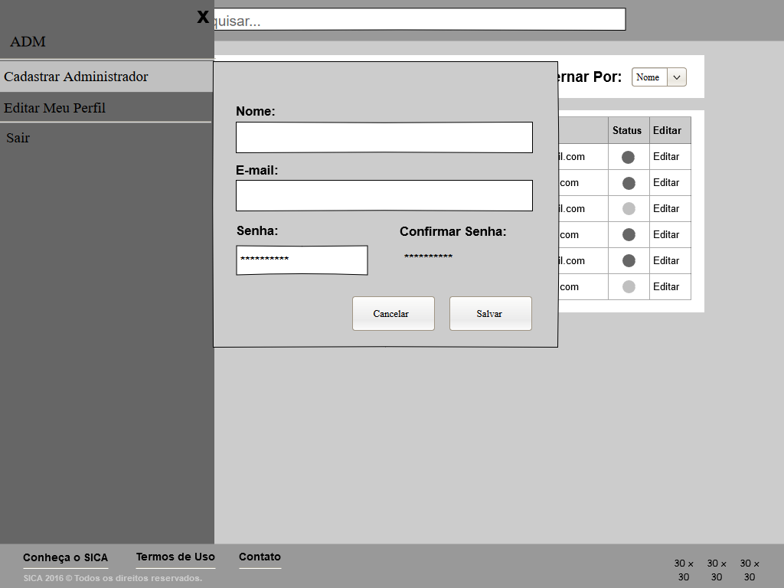

Figura - Wireframe do menu do administrador

**Fonte: desenvolvido por Vítor Barbosa Shimura**

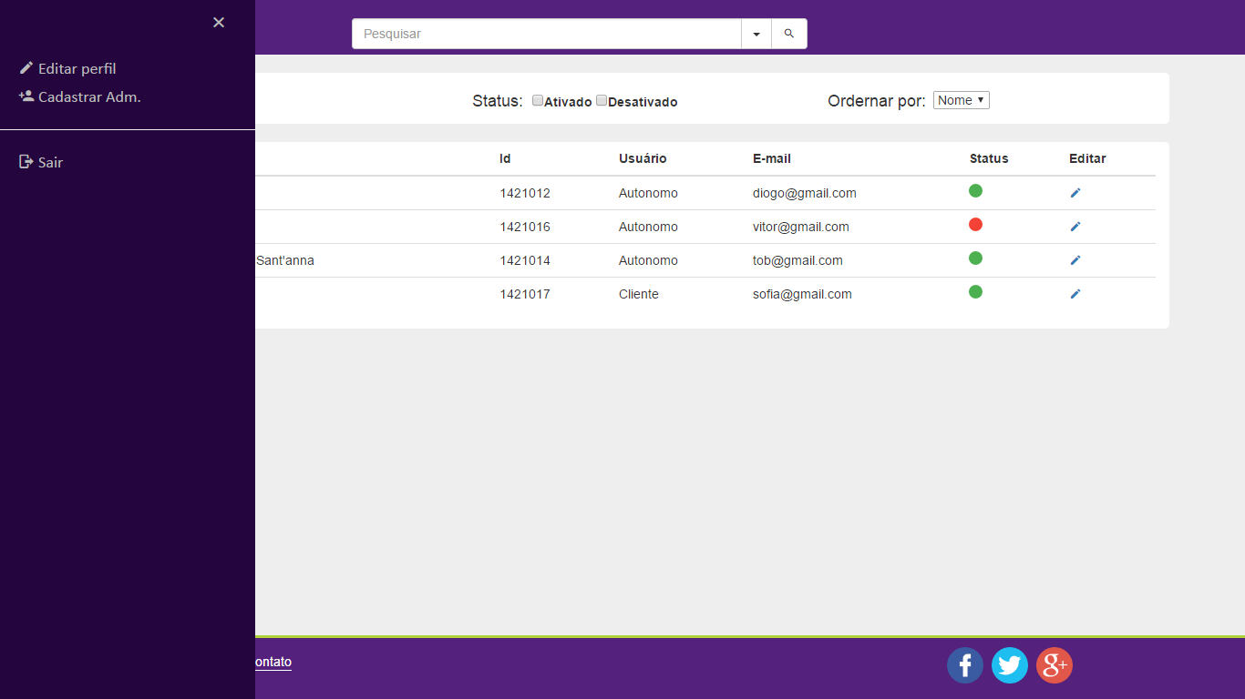

Figura - Construção em script do menu do administrador

**Fonte: desenvolvido por Vítor Barbosa Shimura**

A tela de **“EDIÇÃO DE PERFIL DO ADMINISTRADOR”**, permite ao administrador editar seus dados de acesso. Ela segue o mesmo padrão de outras modais, prevenindo erros. A ação só poderá ser concluída quando todos os dados estiverem corretos.

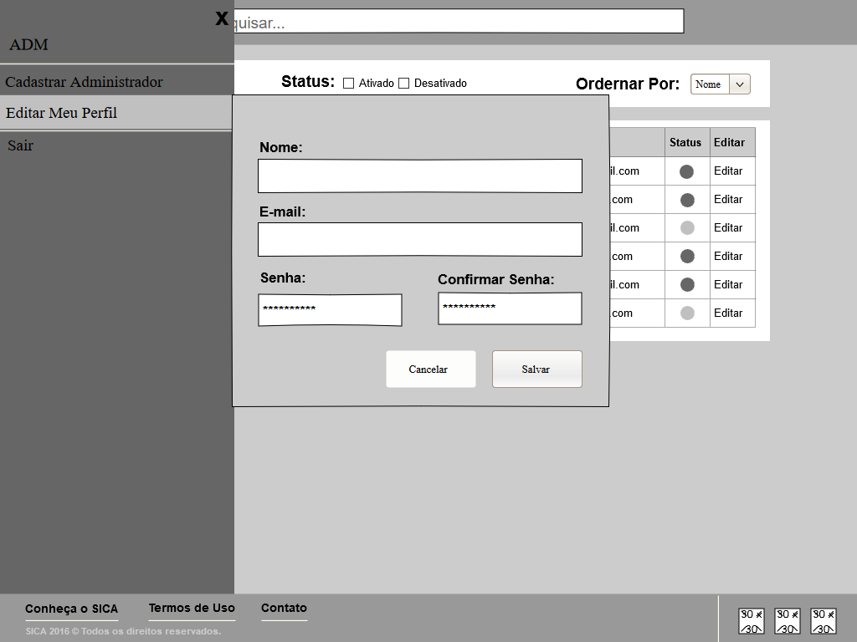

Figura - Wireframe da tela de edição de perfil do administrador

**Fonte: desenvolvido por Vítor Barbosa Shimura**

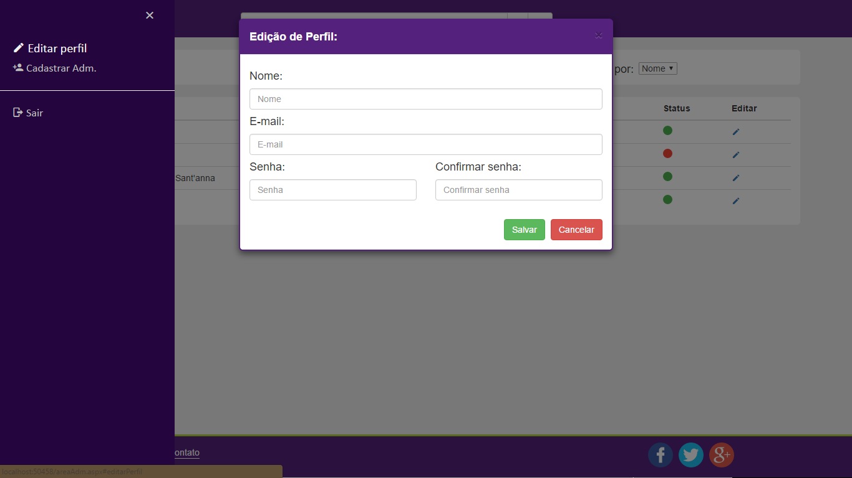

Figura - Construção em script da tela de edição de perfil do administrador

**Fonte: desenvolvido por Vítor Barbosa Shimura**

A tela de **“TELA DE BUSCA DE PROFISSIONAL”** exibirá todos os resultados compatíveis com a pesquisa do usuário. Utilizou-se cartões como um padrão para os profissionais, assim o usuário não precisa pensar como obter as informações desejadas.

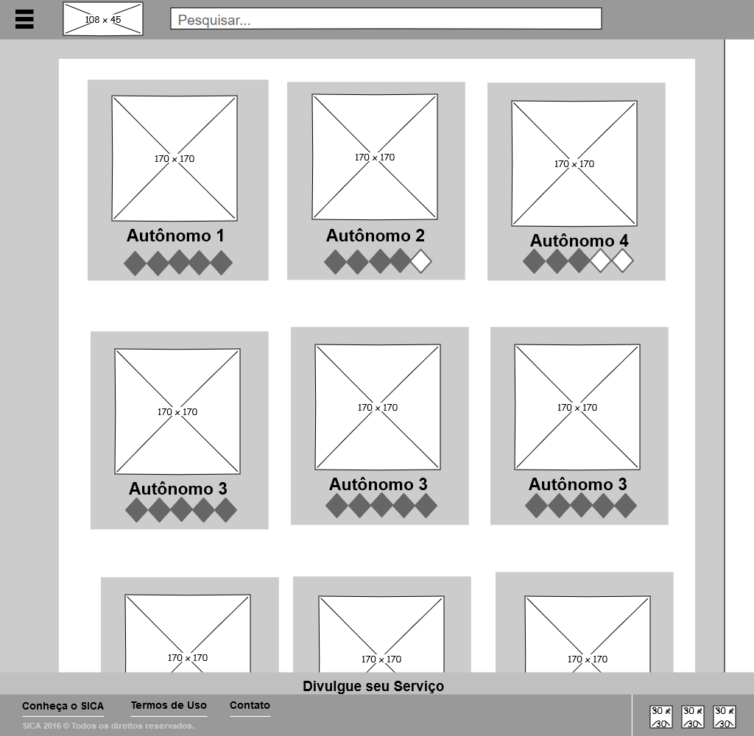

Figura - Wireframe da tela de busca de profissional

**Fonte: desenvolvido por Diogo Bianchi**

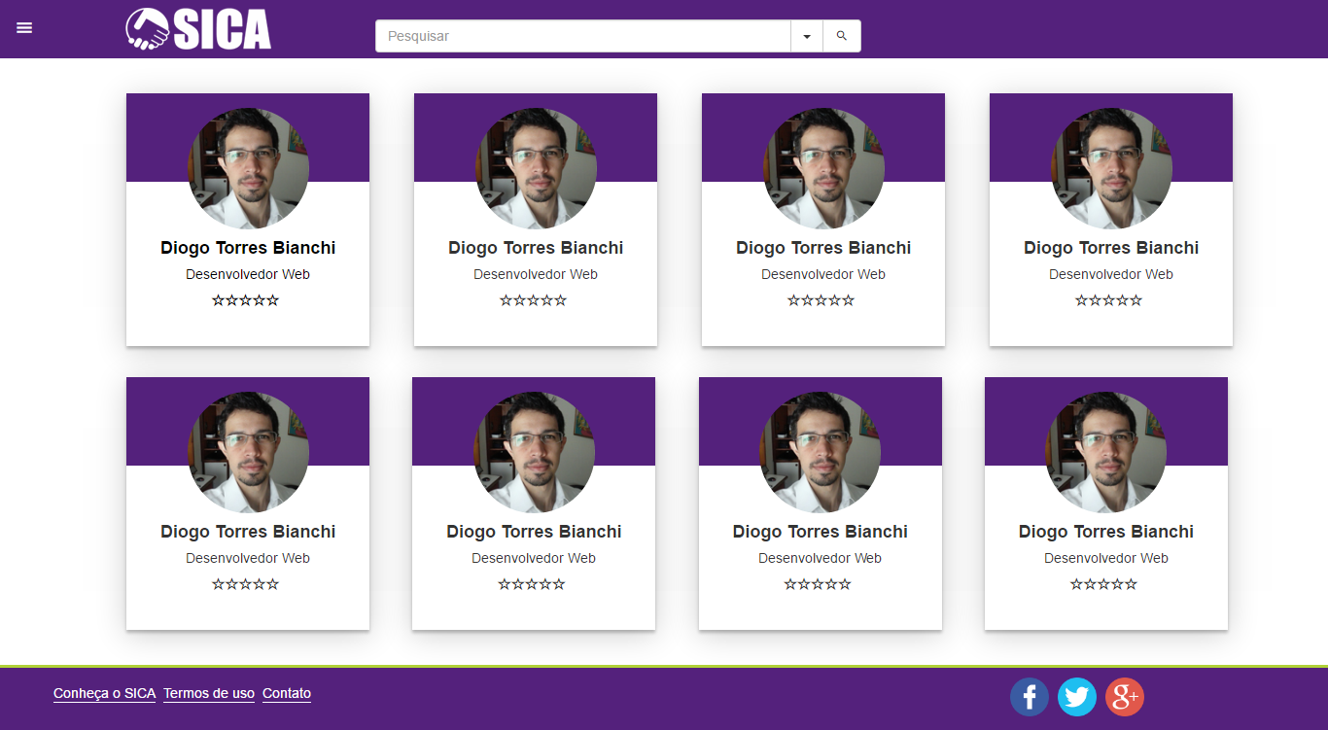

Figura - Construção em script da tela de busca de profissional

**Fonte: desenvolvido por Diogo Bianchi**

A tela **“CADASTRO DO AUTÔNOMO”** exibirá três etapas do cadastro as quais precisam ser feitas e as que já foram concluídas.

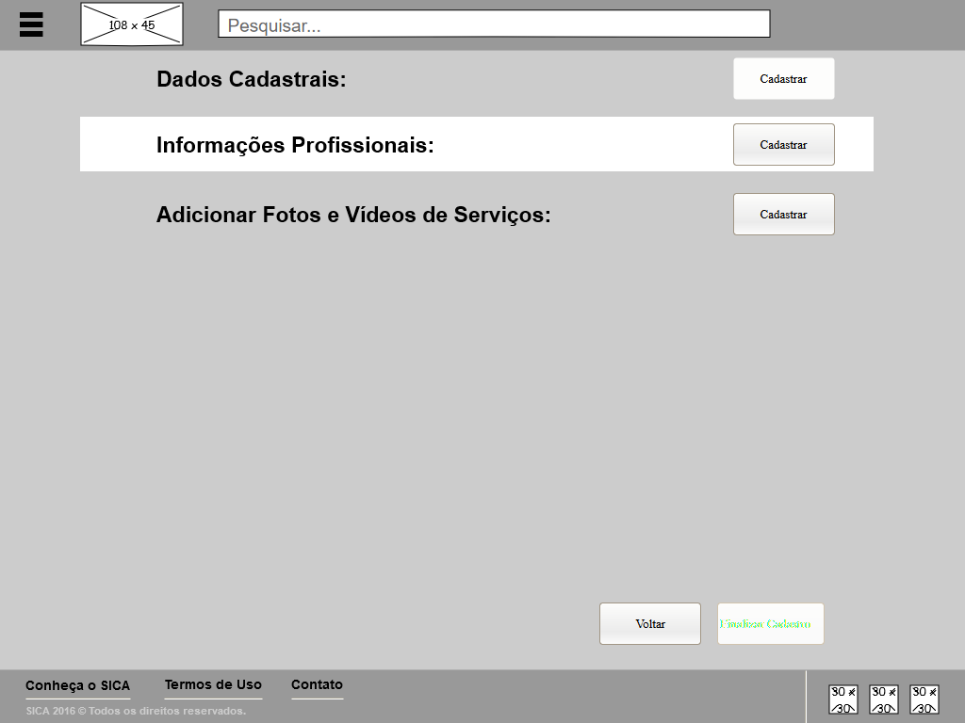

Figura - Wireframe da tela cadastro do autônomo

**Fonte: desenvolvido por Vítor Barbosa Shimura**

A tela **“DADOS CADASTRAIS”** exibeum formulário o qualo autônomo deve preenchê-lo com seus dados pessoais. O usuário poderá cancelar o cadastro e o formulário só irá para a próxima etapa assim que todos os dados estiverem corretos para evitar erros.

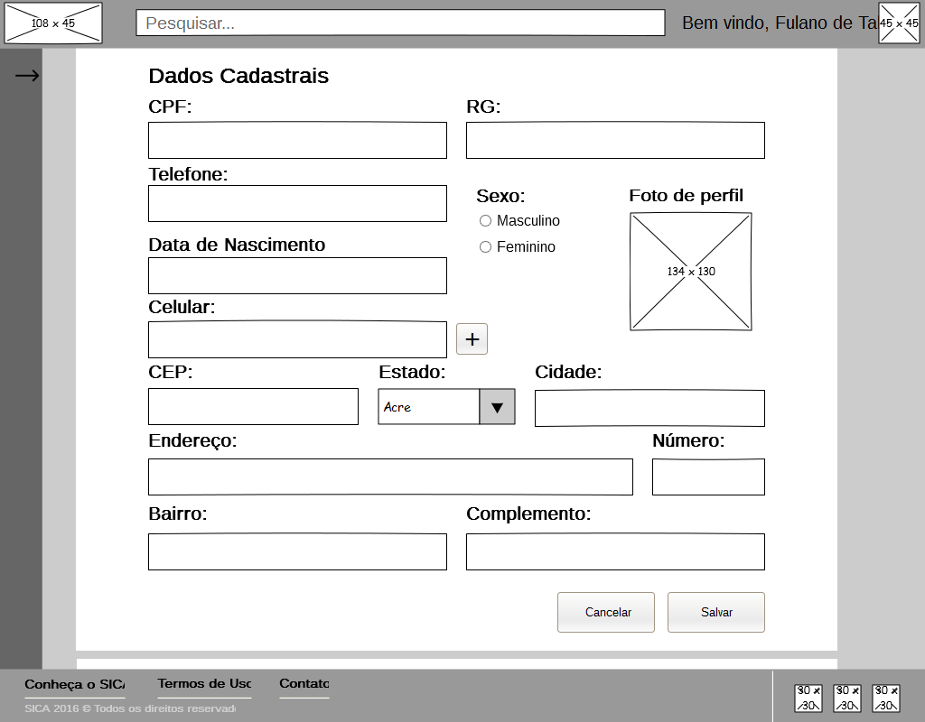

Figura - Wireframe da tela dados cadastrais

**Fonte: desenvolvido por Vítor Barbosa Shimura**

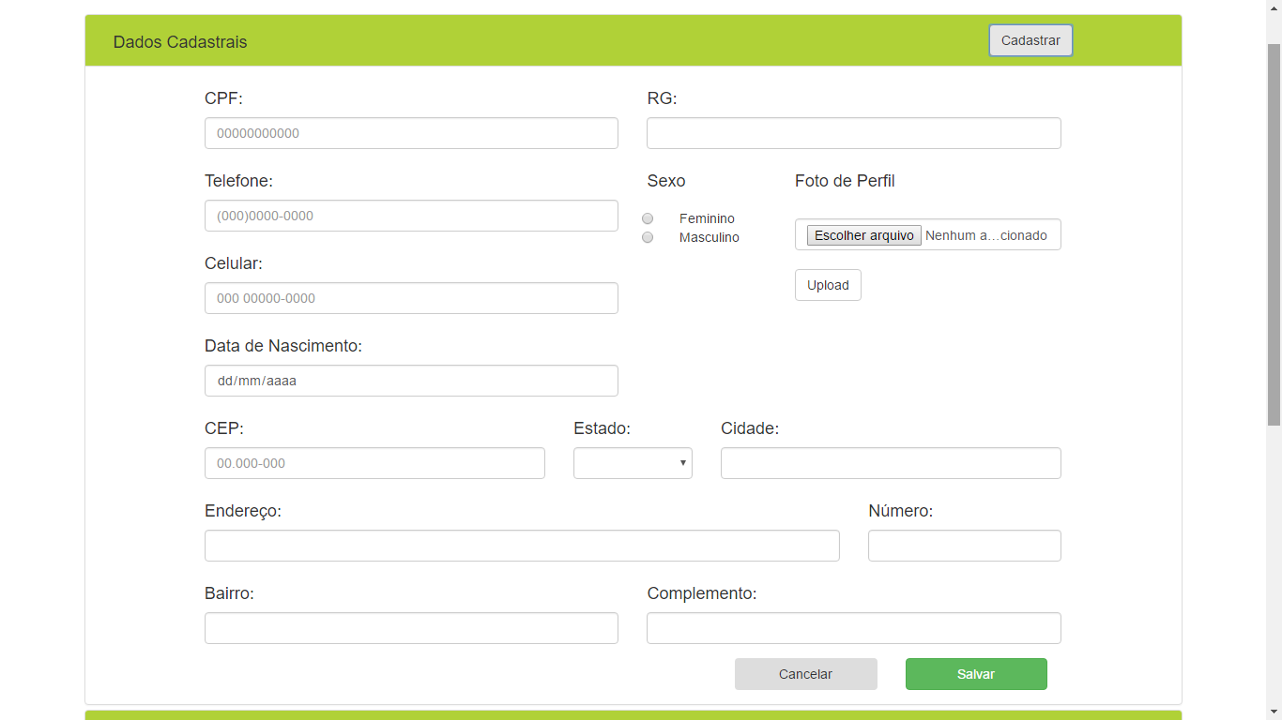

Figura - Wireframe da tela dados cadastrais

**Fonte: desenvolvido por Sofia Lunkes da Silva**

A tela de **“INFORMAÇÕES PROFISSIONAIS”** exibe um formulário que o autônomo deverá preencher com suas informações profissionais. A cada etapa concluída o sistema dará um feedback ao usuário informando que a etapa foi realizada com sucesso.

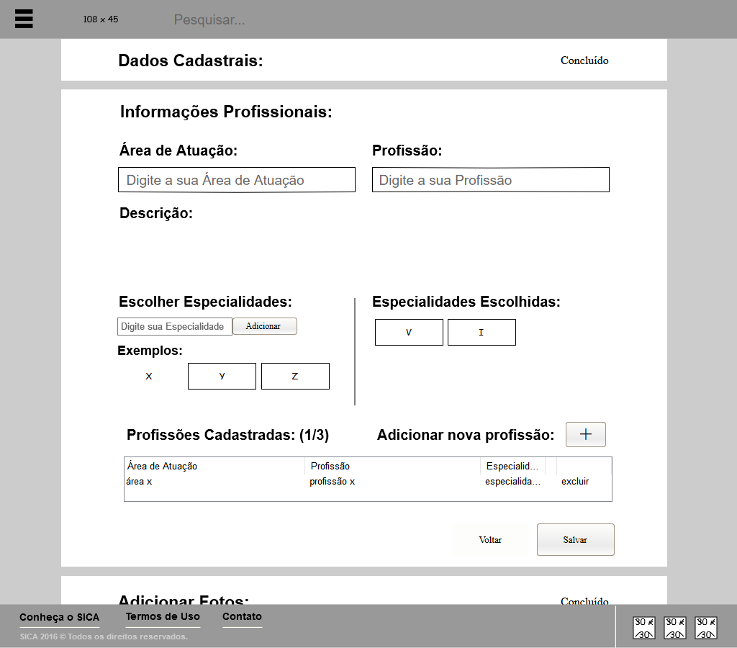

Figura - Wireframe da tela informações profissionais

**Fonte: Desenvolvido por Vítor Barbosa Shimura**

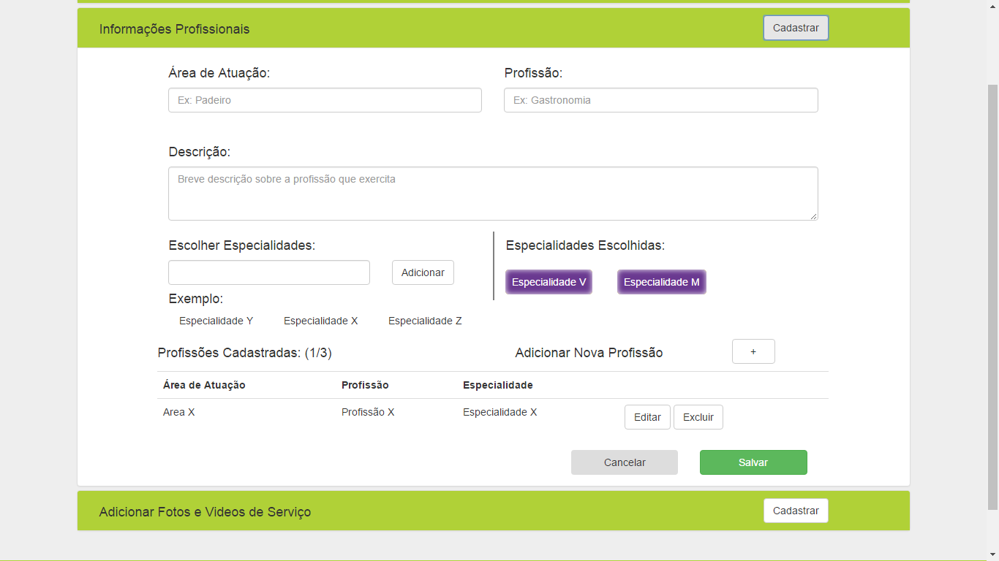

Figura - Construção em script da tela informações profissionais

**Fonte: desenvolvido por Sofia Lunkes da Silva**

A tela de **“CADASTRO DE MULTIMÍDIA”** permite a inserção de fotos e vídeos junto ao perfil do usuário. Para minimizar erros, esta tela especifica a quantidade de fotos que poderá ser inserida, para que o usuário não perca tempo tentando adicionar mais fotos do que permitido.

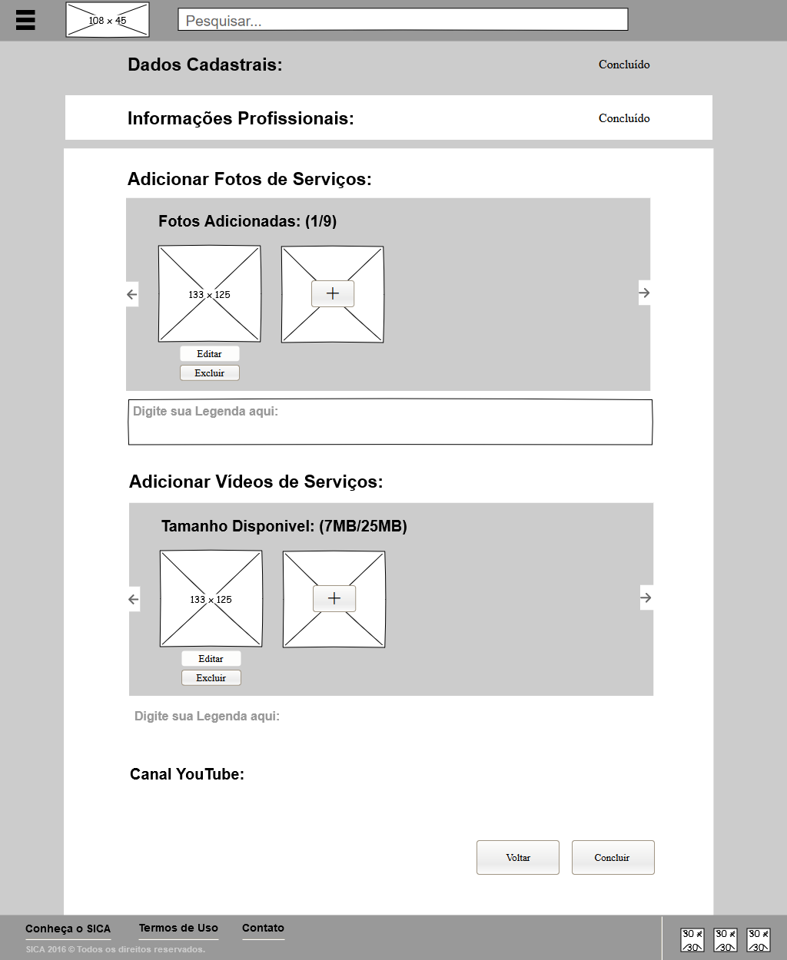

Figura - Wireframe da tela cadastro de multimídia

**Fonte: desenvolvido por Vítor Barbosa Shimura**

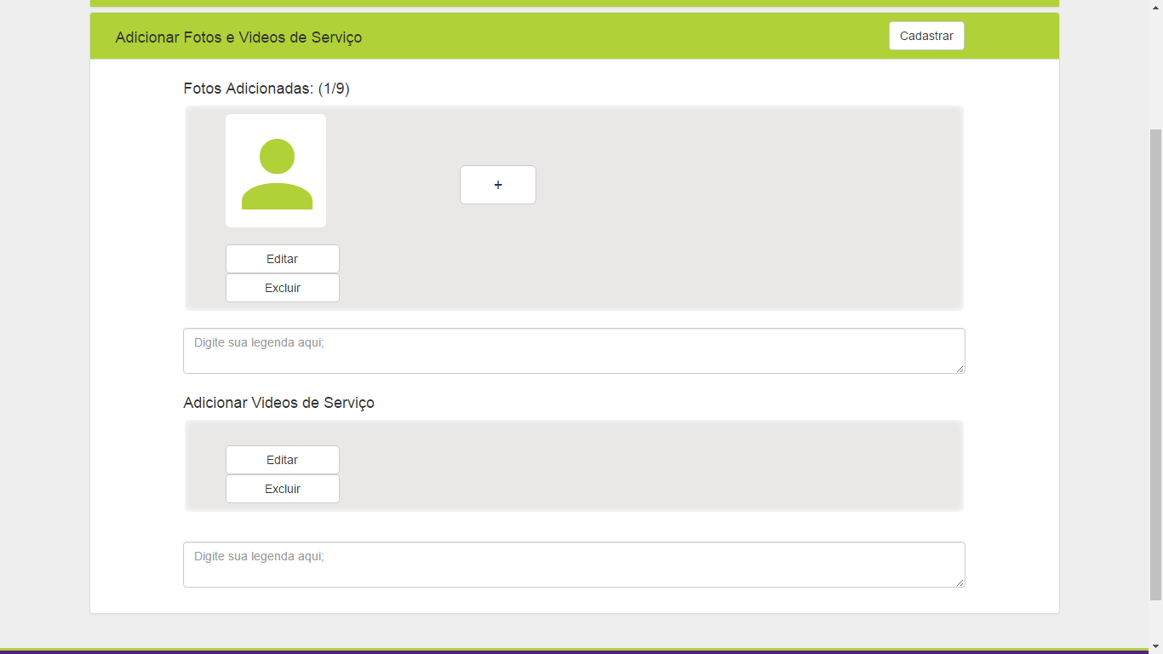

Figura - Construção em script da tela cadastro de multimídia

**Fonte: desenvolvido por Sofia Lunkes da Silva**

A tela de **“VISUALIZAÇÃO DE PERFIL DO AUTÔNOMO”** apresentará o perfil do autônomo escolhido exibindo suas especialidades, pessoas que o recomendam suas fotos de serviço, vídeos e o seu contato. Utilizou-se diálogos simples e naturais devido aos diálogos serem somente o necessário. Todas as páginas de perfis têm este mesmo padrão.

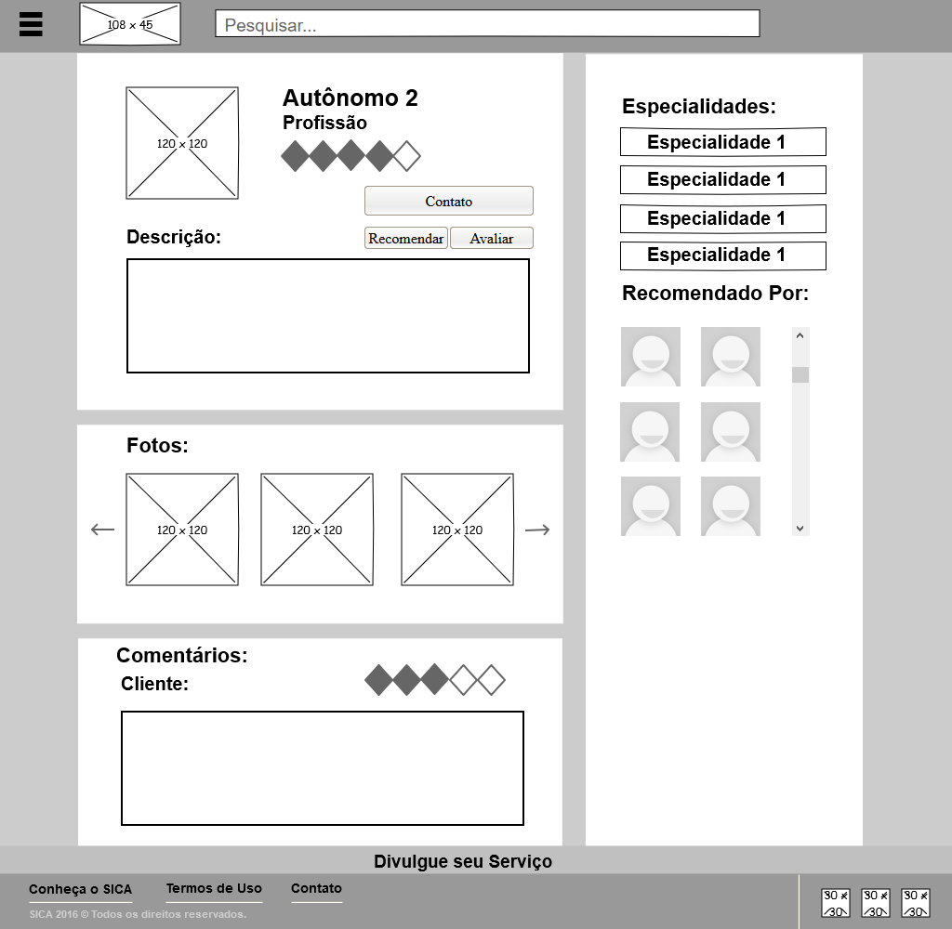

Figura - Wireframe da tela de visualização de perfil do autônomo

**Fonte: desenvolvido por Diogo Torres Bianchi**

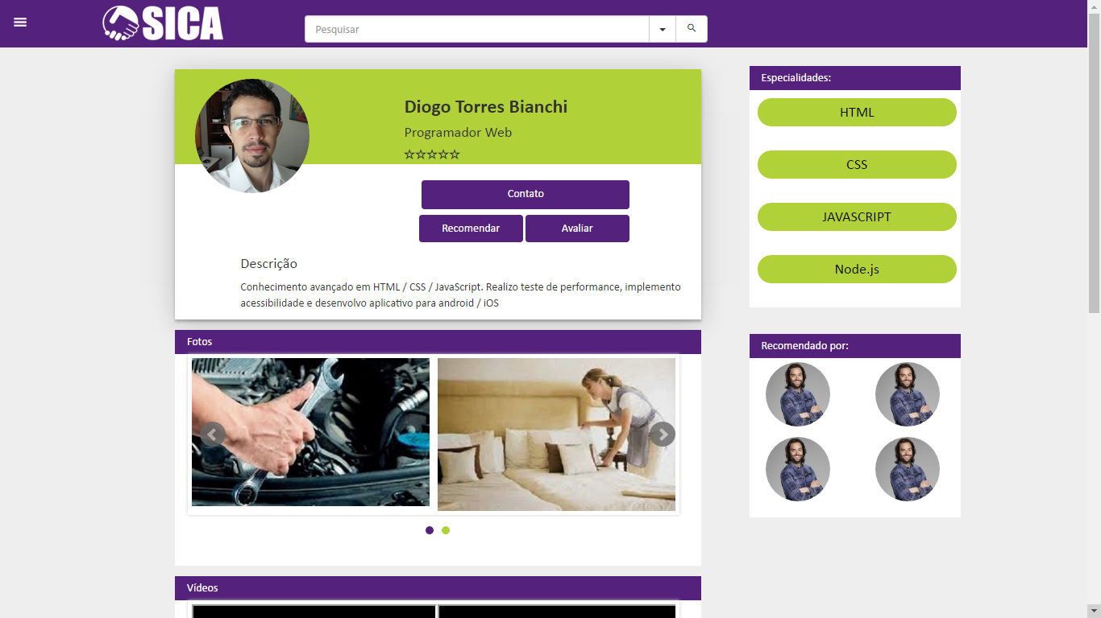

Figura - Construção em script da tela de visualização de perfil do autônomo

**Fonte: desenvolvido por Diogo Bianchi**

Tela de **“CONTATO DO AUTÔNOMO”** apresenta todas as informações necessárias para um cliente entrar em contato com ele de forma simples, com saída demarcada. Este poderá voltar a página anterior a qualquer momento.

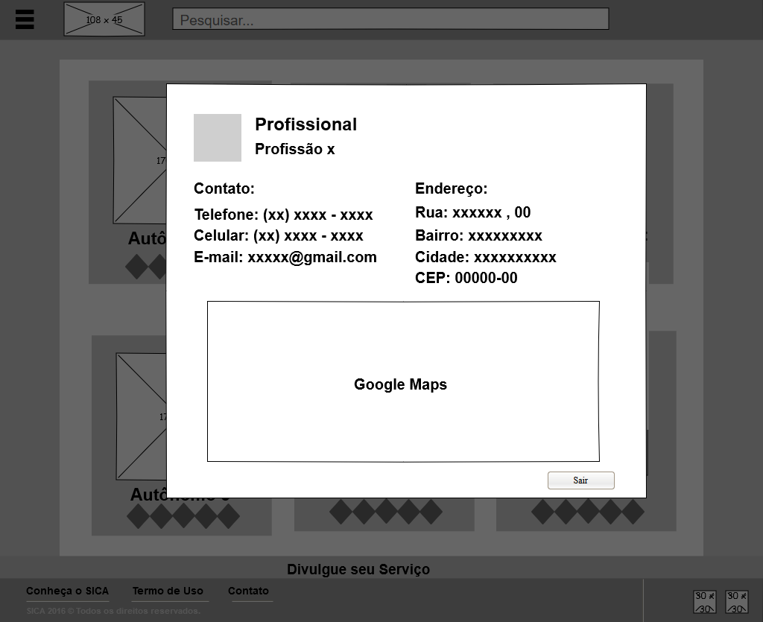

Figura - Wireframe da tela de contato do autônomo

**Fonte: desenvolvido por Vítor Barbosa Shimura**



Figura - Construção em script da tela de contato do autônomo

**Fonte: desenvolvido por Vítor Barbosa Shimura**

Tela de **“AVALIAÇÃO DE SERVIÇO”** servirá para avaliar o profissional dando a ele uma nota e uma descrição do serviço feito. Apresentam-se as informações de forma simples e com diálogos naturais.

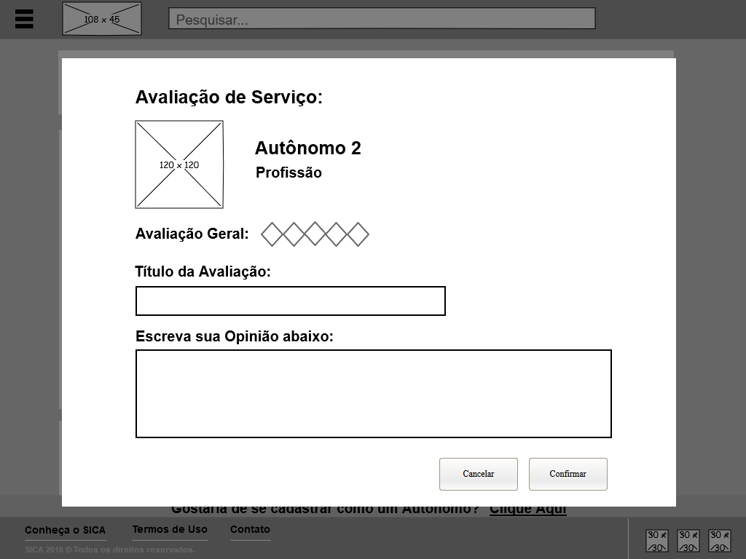

Figura - Wireframe da tela de avaliação de serviço

**Fonte: desenvolvido por Diogo Torres Bianchi**

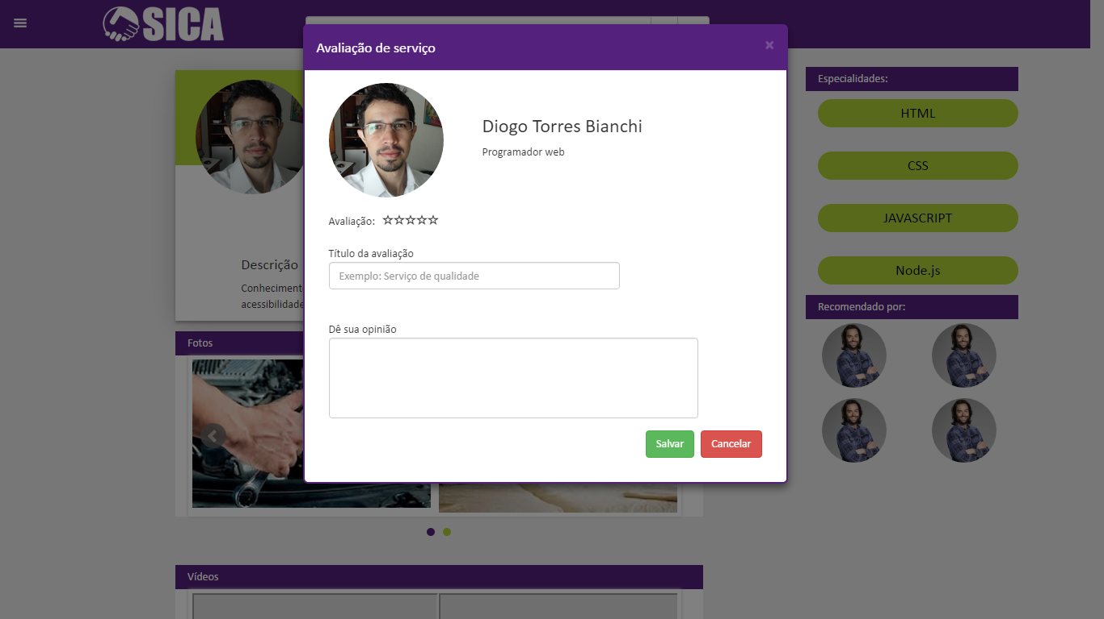

Figura - Construção em script da tela de avaliação de serviço

**Fonte: desenvolvido por Diogo Torres Bianchi**

A tela da **“ÁREA DO AUTÔNOMO”** situa o autônomo no sistema dando a ele um feedback. Possui diversos atalhos para realizar a ações rapidamente.

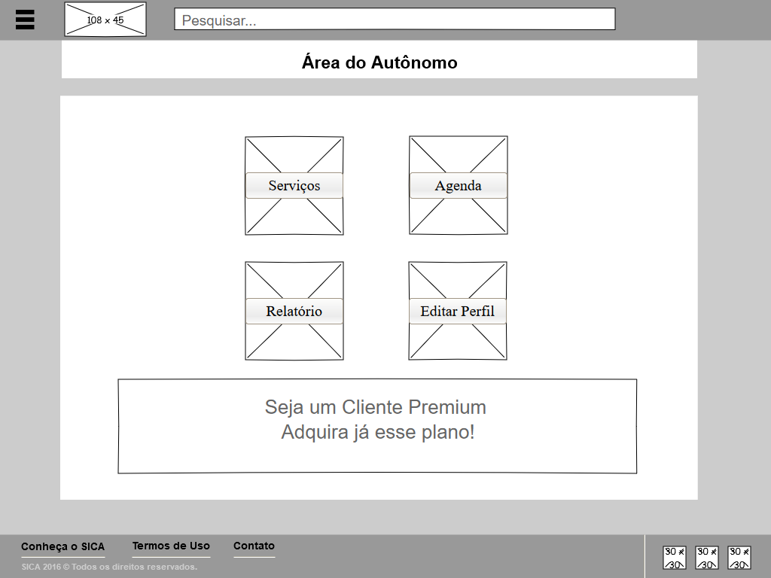

Figura - Wireframe da tela área do autônomo

**Fonte: desenvolvido por Denise Cristina Tobias Sant’Anna**

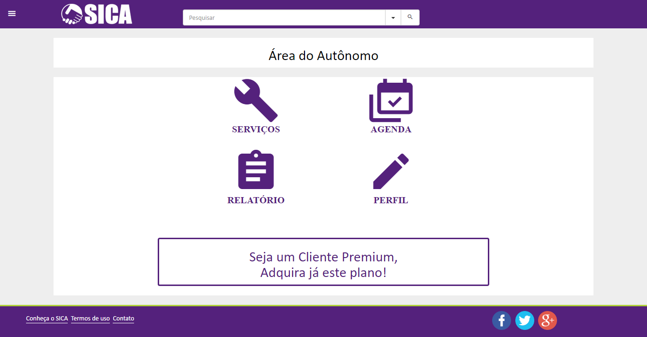

Figura - Construção em script da área do autônomo

**Fonte: desenvolvido por Denise Cristina Tobias Sant’Anna**

A tela de **“RELATÓRIO DO AUTÔNOMO”** exibe seus relatórios de visualização de perfil e sua comanda. Apresenta as informações importantes de forma simples.

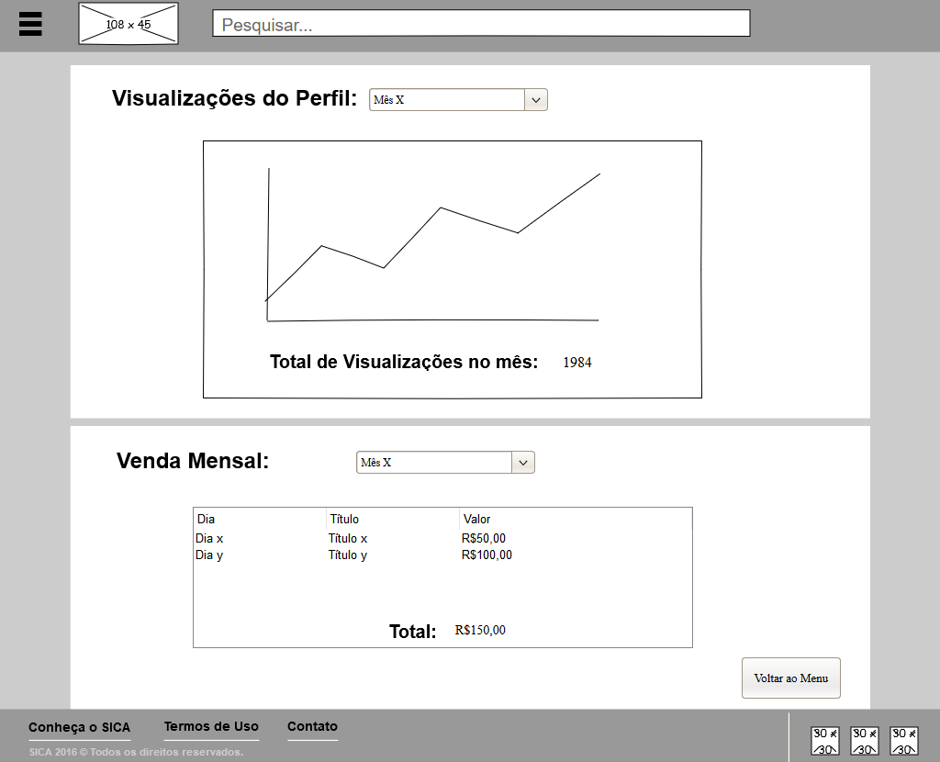

Figura - Wireframe da tela de relatórios do autônomo

**Fonte: desenvolvido por Diogo Torres Bianchi**

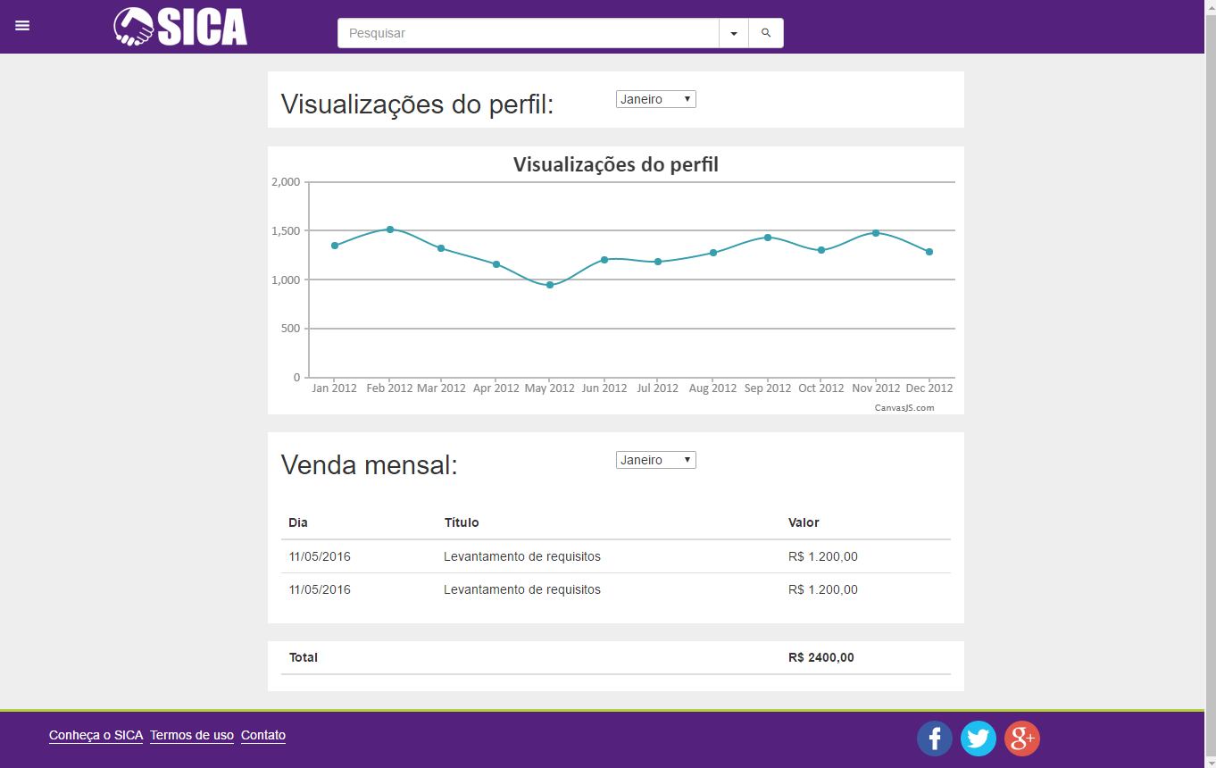

Figura - Construção em script da tela de relatórios do autônomo

**Fonte: desenvolvido por Diogo Torres Bianchi**

Na tela de **“AGENDA”**, o autônomo visualizará suas tarefas diárias. O calendário possui atalhos para adicionar os eventos do dia. Deste modo, o autônomo minimizará a sobrecarga de memória devido aos atalhos e a facilidade dessa ação.

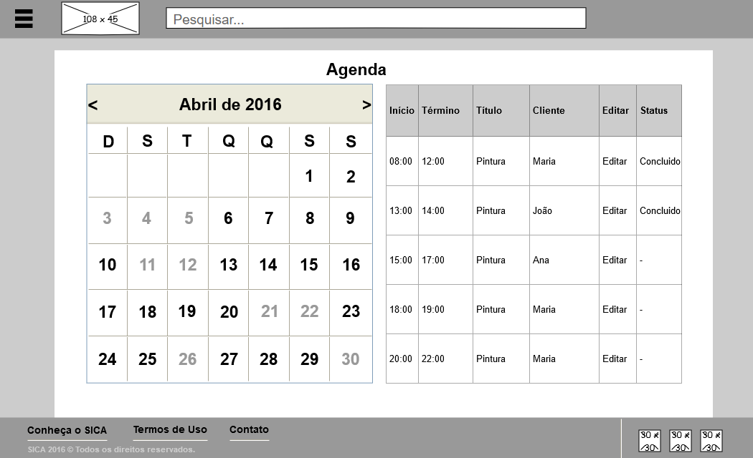

Figura - Wireframe da tela agenda do autônomo

**Fonte: desenvolvido por Denise Cristina Tobias Sant’Anna**

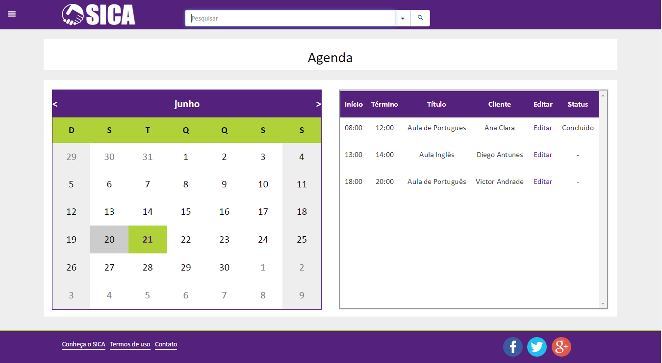

Figura - Construção em script da tela agenda do autônomo

**Fonte: desenvolvido por Denise Cristina Tobias Sant’Anna**

A tela de **“ADICIONAR EVENTO A AGENDA”** adiciona um evento na agenda. Utiliza uma linguagem simples que os usuários entendem para salvar um evento. As informações devem estar corretas, prevenindo erros.

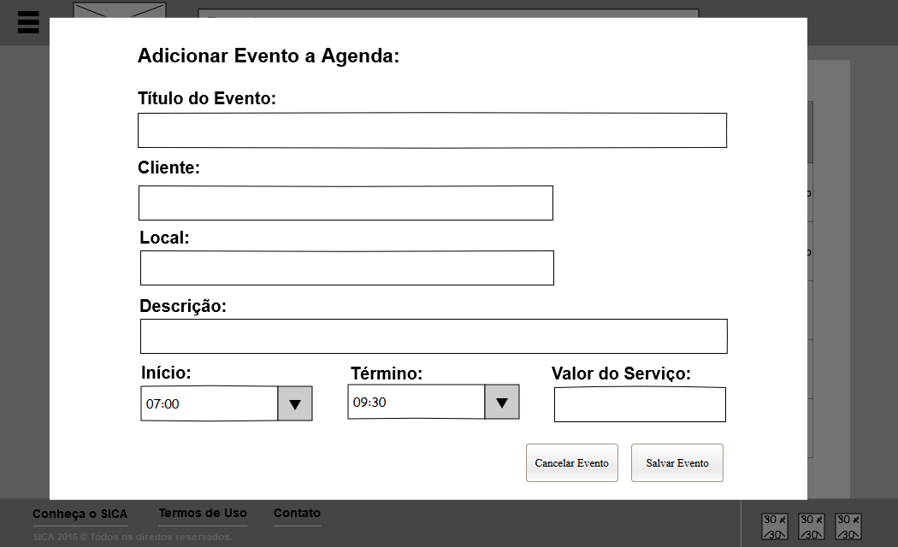

Figura - Wireframe da tela adicionar evento na agenda

**Fonte: desenvolvido por Denise Cristina Tobias Sant’Anna**

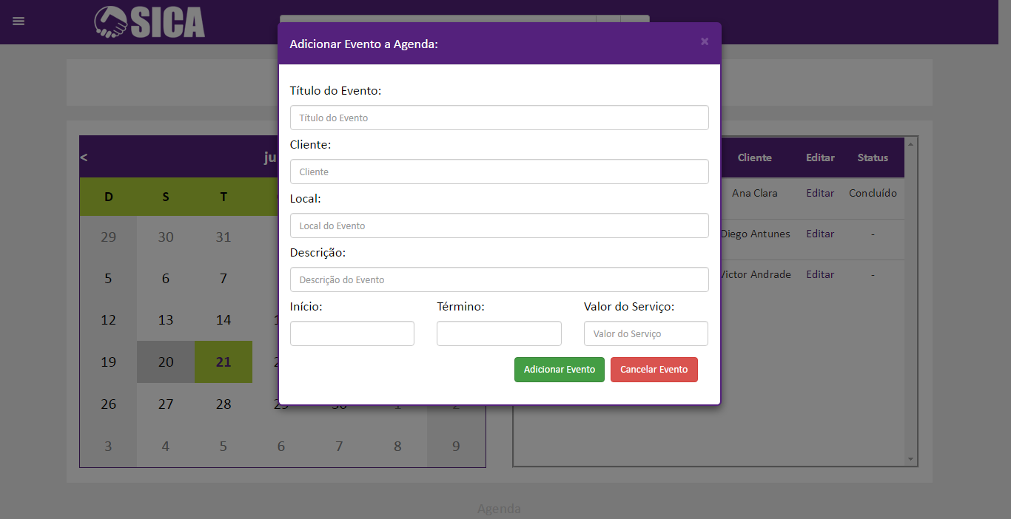

Figura - Construção em script da tela adicionar evento na agenda

**Fonte: desenvolvido por Denise Cristina Tobias Sant’Anna**

O **“MENU DO AUTÔNOMO”,** localizado no canto esquerdo da tela, contém todas as funcionalidades do autônomo podendo utilizá-las como atalhos.

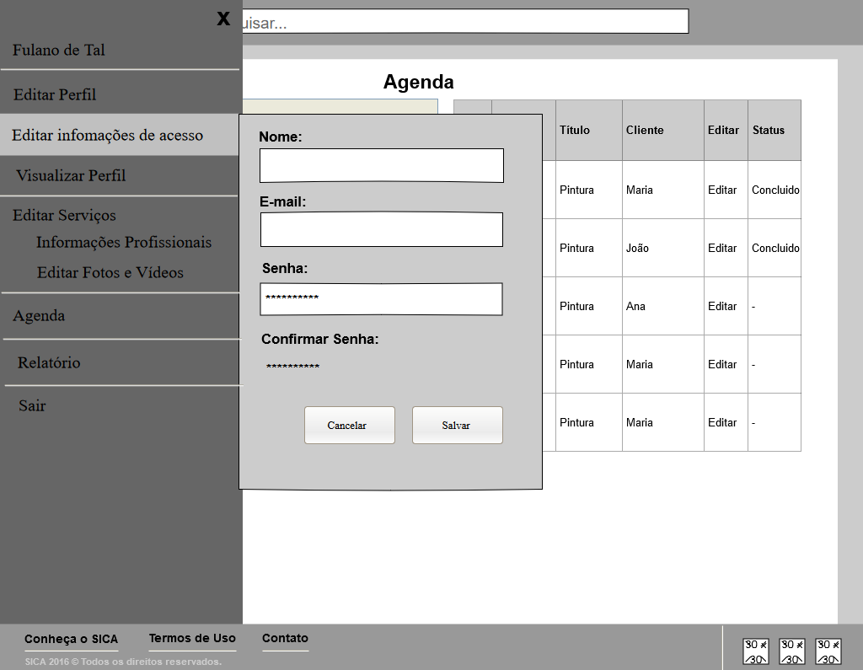

Figura - Wireframe da tela de menu do autônomo

**Fonte: desenvolvido por Diogo Bianchi**

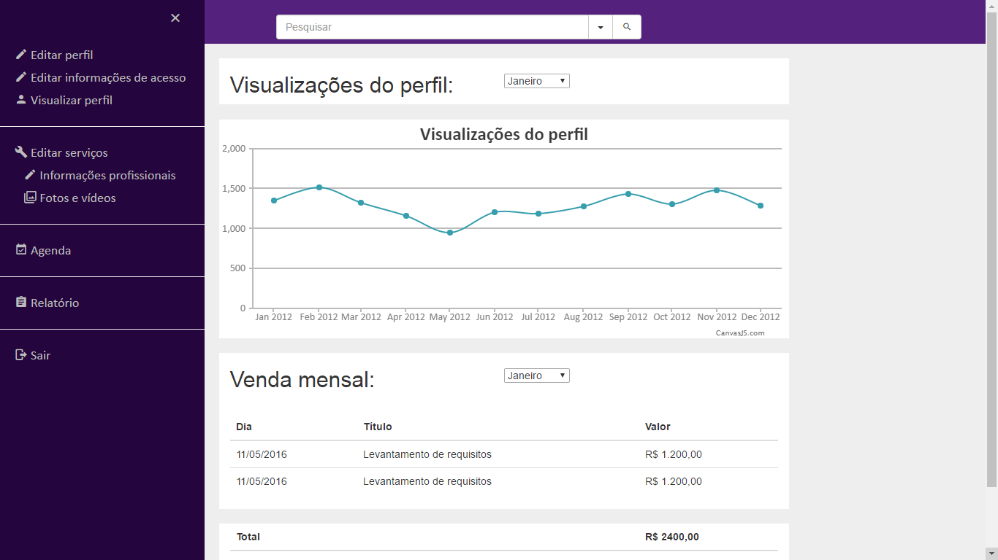

Figura - Construção em script do menu do autônomo

**Fonte: desenvolvido por Diogo Bianchi**

A tela de **“ADQUIRIR PLANO PREMIUM”** lista as vantagens de adquirir o plano premium.

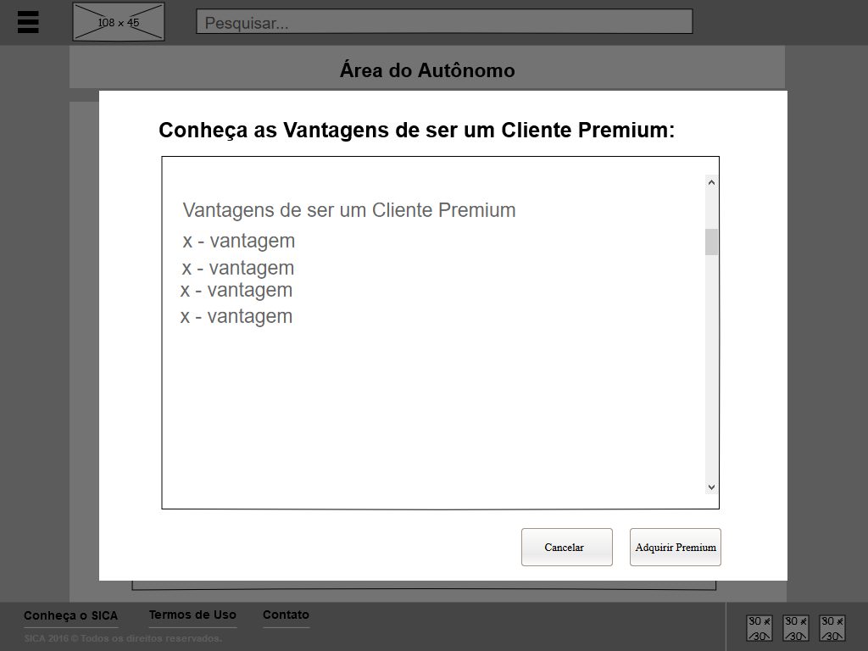

Figura - Wireframe da tela adquirir plano premium

**Fonte: desenvolvido por Denise Cristina Tobias Sant’Anna**

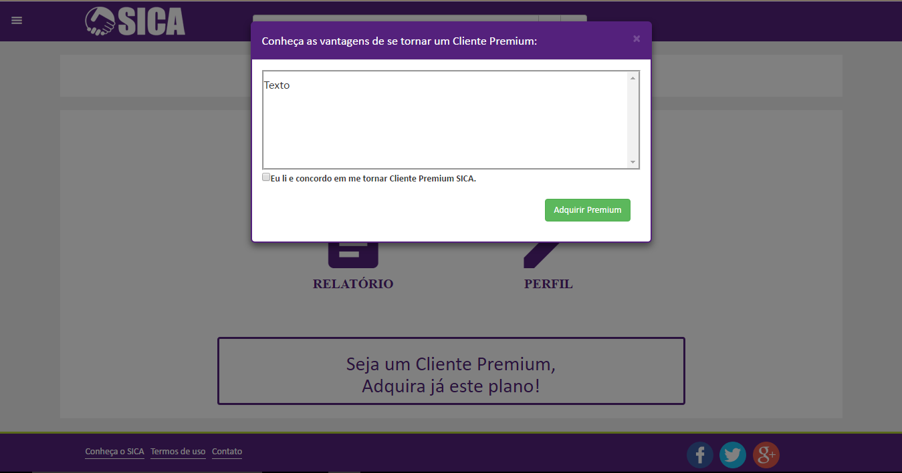

Figura - Construção em script da tela adquirir plano premium

**Fonte: desenvolvido por Denise Cristina Tobias Sant’Anna**

A tela de **“TERMOS DE USO”** informa todos os termos para a utilização do sistema.

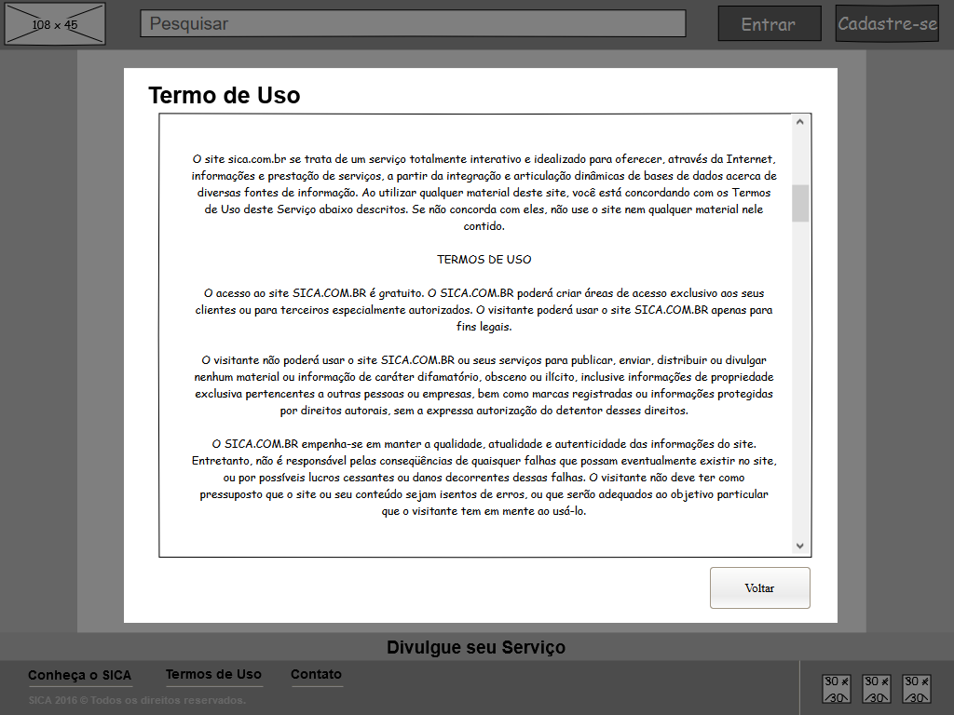

Figura - Wireframe da tela de termos de uso

**Fonte: desenvolvido por Vítor Barbosa Shimura**

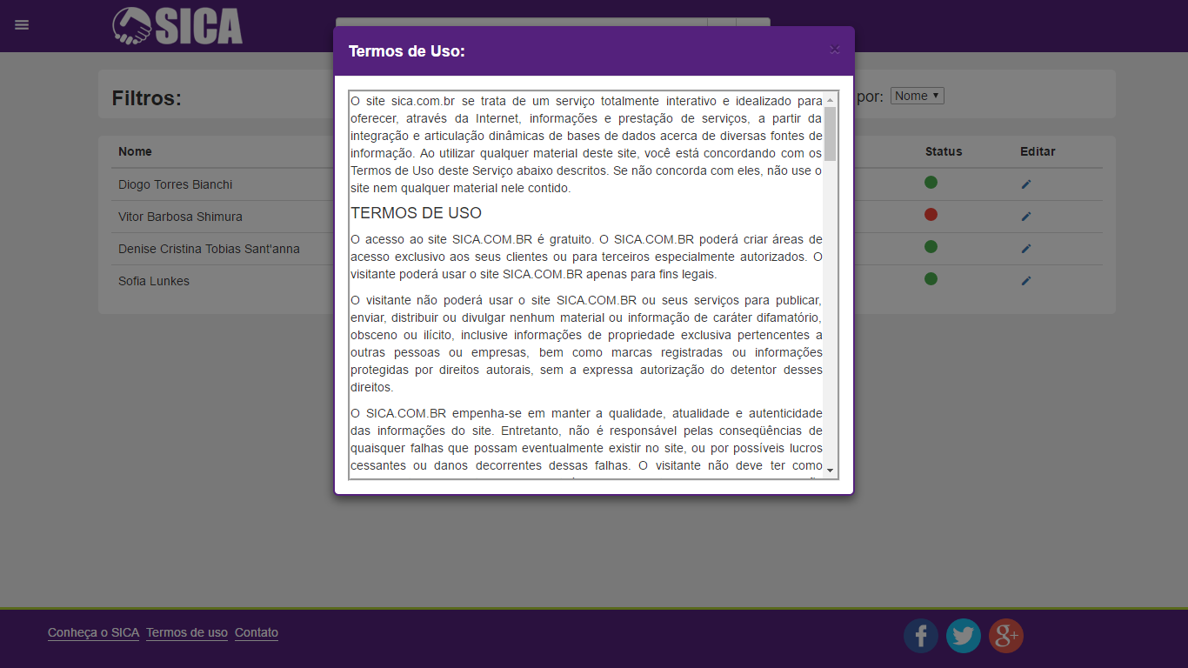

Figura - Construção em script da tela de termos de uso

**Fonte: desenvolvido por Vítor Barbosa Shimura**

Tela de **“CONTATO”** tem por objetivo permitir aos usuários entrar em contato com os administradores do sistema, para dar sugestões e informar problemas.

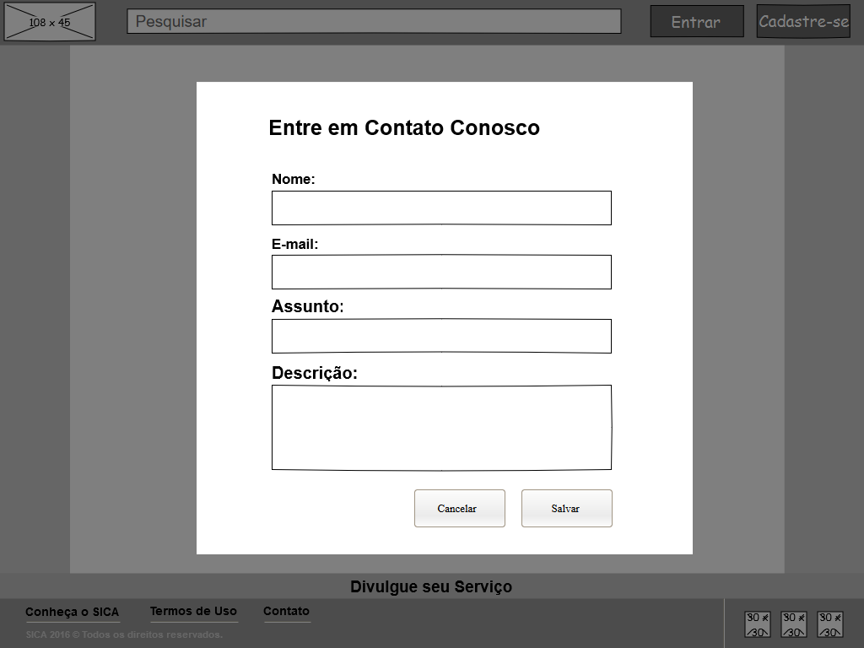

Figura - Wireframe da tela de contato com o sica

**Fonte: desenvolvido por Diogo Torres Bianchi**

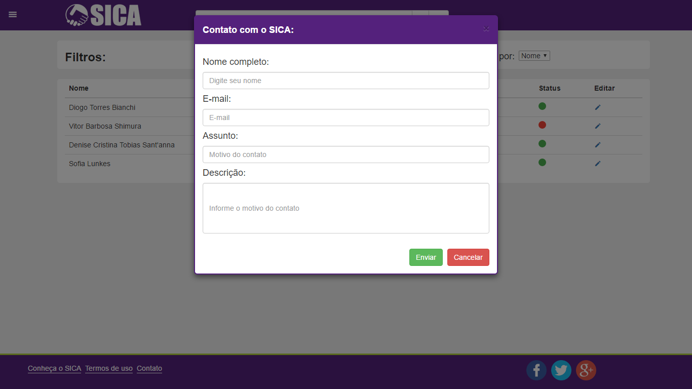

Figura - Construção em script da tela de contato com o sica

**Fonte: desenvolvido por Diogo Torres Bianchi**

A tela **“CONHEÇA O SICA”** está reservada para explicar e dar informações sobre o sistema.

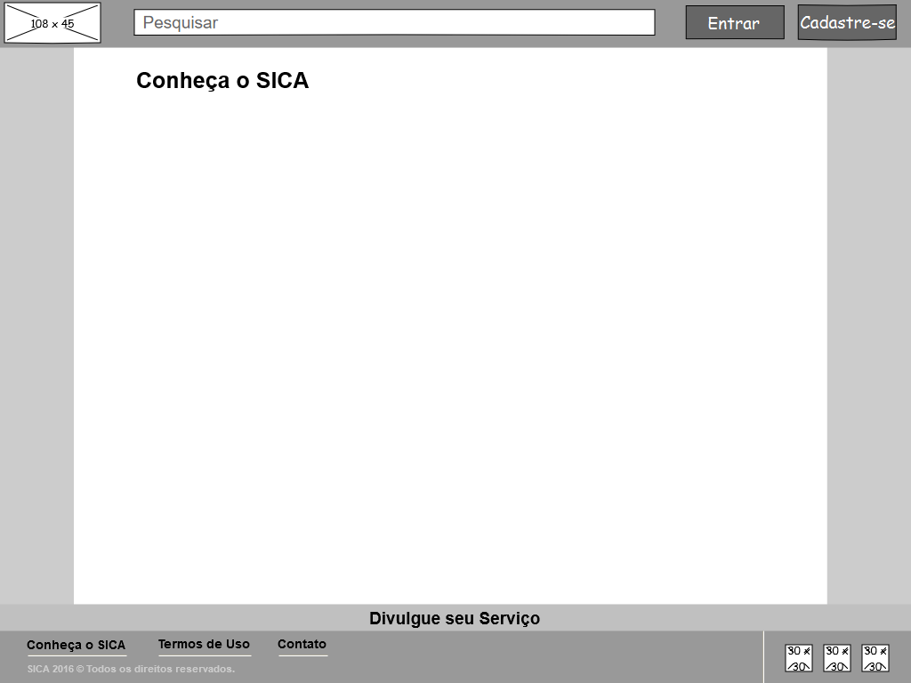

Figura - Wireframe da tela conheça o sica

**Fonte: desenvolvido por Vítor Barbosa Shimura**

**2.2 Aplicação de práticas de acessibilidade no sistema**

Muitas pessoas vivem sob limitações físicas que as impedem de interagir com as informações na web[1]. A fim de garantir que essas pessoas tenham acesso a informação e promover o desenvolvimento da sociedade, adotaram-se boas práticas de acessibilidade na web promovidas pela W3C. A W3C, consórcio de empresas governamentais e não governamentais, que tem a finalidade de desenvolver padrões para web, desenvolve diretrizes, recursos e estratégias para ajudar pessoas com deficiência[2]. Baseado numa lista desses recursos promovido pelo consórcio[3], utilizou-se 5 aplicações práticas para promover acessibilidade no sistema SICA. Essas práticas são apresentadas logo abaixo, em formato de quadro, constando o número da prática e o nome na primeira coluna, uma breve definição na segunda coluna e como ela foi utilizada no sistema na última coluna.

O quadro 24 apresenta a primeira prática que beneficia cegos e deficientes auditivos, pois provê alternativa textuais para contextos não textuais, por exemplo, imagens.

Quadro - Alternativa textual para conteúdo não textual

|  |  |  |
| --- | --- | --- |
| **Nome da prática** | **Definição** | **Utilização** |
| 1.1.1 Conteúdo não textual | Fazer com que as informações transmitidas através de conteúdo não-textual sejam acessíveis através de uma alternativa de texto. | Uso do atributo html "alt" em imagens |

A segunda prática, apresentada no quadro 25, tem por objetivo promover uma visualização agradável do conteúdo textual para pessoas com pouca visão e pessoas idosas.

Quadro - Taxa de contraste apropriada para conteúdos textuais

|  |  |  |
| --- | --- | --- |
| **Nome da prática** | **Definição** | **Utilização** |
| 1.4.3 Contraste (mínimo) | Prover contraste entre cor da frente e cor de fundo para ser lido por idosos e pessoas com baixa visão. | Apresentação visual do texto com taxa de contraste de luminosidade de 4.5:1 |

Beneficiando a todos os usuários, o quadro 3 refere-se ao uso de título nas páginas para que os usuários possam se orientar no sistema.

Quadro - Título na página para facilitar a atual localização no sistema.

|  |  |  |
| --- | --- | --- |
| **Nome da prática** | **Definição** | **Utilização** |
| 2.4.2 Título na página | Orientar os usuários sobre sua localização no sistema. | Inserir o título da página na tag html “<title>” |

O uso de rótulos ao lado ou acima de campos de preenchimento em formulários previne erros e otimiza o uso do tempo dos usuários. O quadro 4 refere-se ao uso de rótulos como prática de acessibilidade.

Quadro - Uso de rótulos em formulários

|  |  |  |
| --- | --- | --- |
| **Nome da prática** | **Definição** | **Utilização** |
| 3.3.2 Instruções e rótulos | Identificar tipos de formulários para que os usuários saibam o tipo de dado a ser inserido. | Formulário indicado por rótulos acima de seus campos de preenchimento |

Por último, sem necessidade de recorrer a lentes de aumento, pessoas com pouca visão utilizam pistas visuais para localizar conteúdo rapidamente. A rápida localização de conteúdo ocorre devido ao uso padronizado de elementos que se repetem por um conjunto de páginas do sistema. O quadro 5 traz a definição e a utilização dessa prática.

Quadro - Navegação consistente para rápida interação com conteúdo

|  |  |  |
| --- | --- | --- |
| **Nome da prática** | **Definição** | **Utilização** |
| 3.2.3 Navegação consistente | Uso consistente de elementos os quais o usuário interage repetidamente num conjunto de páginas. | Padronização da posição de elementos nas páginas do sistema. |

**2.3 Tecnologia assistiva e reconhecimento de voz**

De acordo com o CAT, Comitê de Ajudas Técnicas (2009, p.9),

Tecnologia Assistiva é uma área do conhecimento, de característica interdisciplinar, que engloba produtos, recursos, metodologias, estratégias, práticas e serviços que objetivam promover a funcionalidade, relacionada à atividade e participação, de pessoas com deficiência, incapacidades ou mobilidade reduzida, visando sua autonomia, independência, qualidade de vida e inclusão social.

Um exemplo de tecnologia assistiva são os reconhecedores de voz, software que recebe e interpreta a voz de uma pessoa e o transforma em texto. Visto que o SICA é um sistema de busca, optou-se por usar essa tecnologia. A intenção é facilitar a pesquisa de profissionais autônomos para que estes não tenham dificuldade de acesso a eles. A aplicação da tecnologia foi feita através de uma API[4] JavaScript. A API testa se há suporte por parte do navegador do usuário. Além disso, a privacidade do usuário é garantida, uma vez que este deverá permitir acesso ao microfone.

* 1. **Paleta de cores**

Para a construção visual do sistema, elaborou-se uma cartela com 6 cores que serão aplicadas do sistema, assim como seu código em hexadecimal. A cor principal irá compor o cabeçalho e o rodapé das páginas do sistema e algumas vezes será usado como *hover*, efeito que muda a cor de um elemento *HTML*. A cor secundária servirá como contraste da cor principal para dar destaque aos elementos do cabeçalho, por exemplo, o logotipo e botões. A cor base é o *background* do sistema e será um leve tom de cinza. O texto terá a cor preta e será usado para descrição do serviço do autônomo assim como em outros momentos de escrita. O alerta representa a cor de mensagens de erro que os usuários possam ter durante a utilização do sistema. Por último, o sucesso representa as mensagens que confirmam que determinada etapa foi concluída sem problemas. A figura 13 representa a paleta de cores aplicada no sistema.

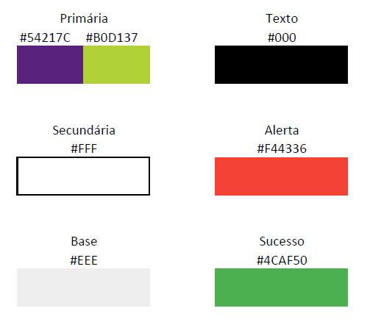

Figura - Paleta de cores aplicada no sistema

* 1. **Logotipo**

O logotipo simboliza um acordo entre um cliente e um autônomo por meio de um aperto de mão. A cor roxa estimula a imaginação, altos ideais e a inspira a fé, comportamento e características essenciais para quem busca prestar o melhor serviço possível. A figura 67 a ilustra



Figura - Logotipo do sistema

* 1. **Cartela de ícones**

Para a construção do sistema, identificou-se a utilização de 24 ícones. Ter-se-ão 5 ícones de serviços para representar as áreas de atuação que o autônomo pode ser inserido, são elas: serviços de gastronomia, serviços de tecnologia da informação, serviços domésticos, serviços de construção e serviços de educação. Têm-se também ícones para que os usuários compartilhem o sistema nas redes sociais, são eles: facebook, twitter e google plus. Na área do autônomo, estão presentes ícones que representam funcionalidades específicas desse ator: serviços do autônomo, relatório de serviços, calendário de serviços e editar perfil. Na área de cadastro de serviço estarão presentes os ícones: área de imagem, que representa um espaço de adicionar imagens de serviços, link para vídeo e adicionar, que também estará no calendário de serviços. A estrela de avaliação representa a avaliação do autônomo no sistema e poderá ser visualizada por qualquer usuário. Para o administrador, o único ícone específico será cadastrar administrador. Comum para todos os atores, estarão os ícones perfil de usuário, ícone de pesquisa, menu de navegação, login e logout, que dependerá do estado do usuário no sistema. O ícone comanda servirá para exibir ao autônomo os seus ganhos com serviços. O leilão reverso, função que será implementada futuramente, terá um ícone de martelo para simbolizar lances de um leilão. A fim de exibir os ícones e suas definições, elaborou-se uma cartela deles exibidas na figura 76.

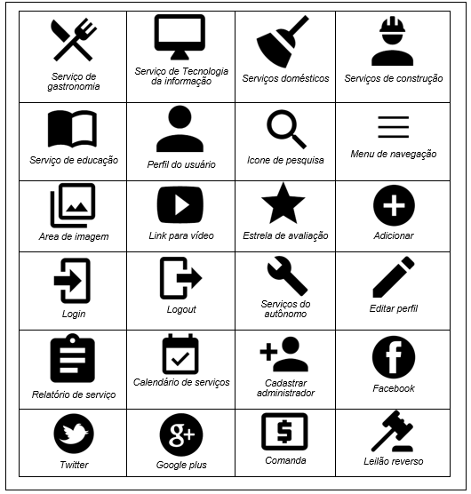

Figura - Cartela de ícones do sistema SICA

* 1. **Tipologia**

Escolheu-se a fonte calibri para o desenvolvimento do sistema. Por não ter serifas, pequenos prolongamentos de linha nas extremidades das letras, facilita a legibilidade de textos online tanto em computadores desktop como em dispositivos móveis, reforça a confiança e a credibilidade dos leitores em relação ao conteúdo, valorizando o sistema.

1. **BANCO DE DADOS**
   1. **Modelo Entidade Relacionamento**

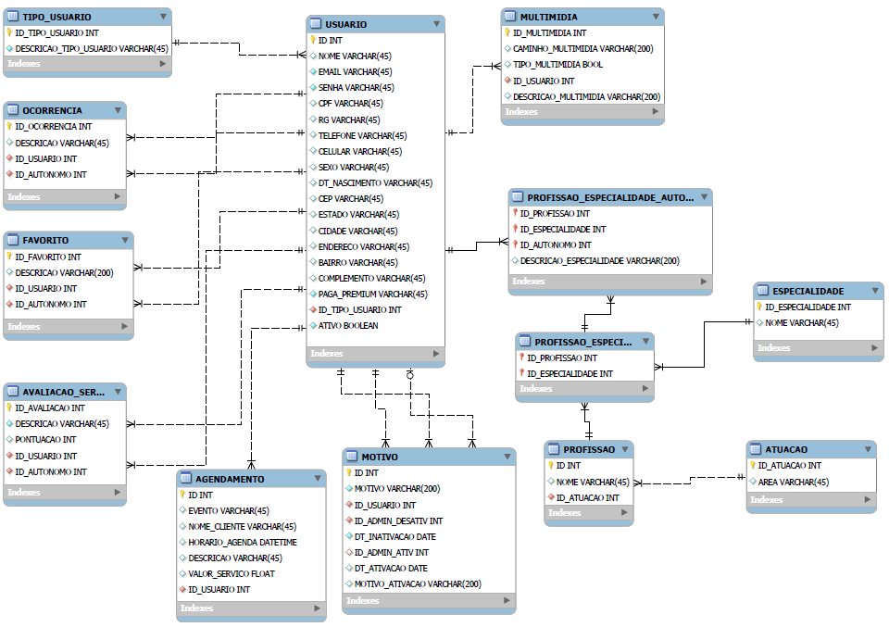

Figura - Modelo Entidade Relacionamento do Sistema SICA

* 1. **Script do sistema SICA**

A seguir, serão apresentados, em forma de figuras, os comandos utilizados para criar cada tabela do banco de dados do sistema.

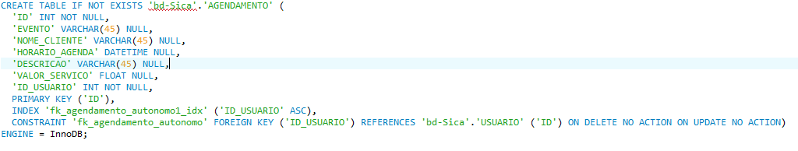

**Figura 78 – Criação da tabela Agendamento**

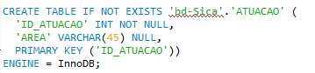

**Figura 79 – Criação da tabela Atuação**

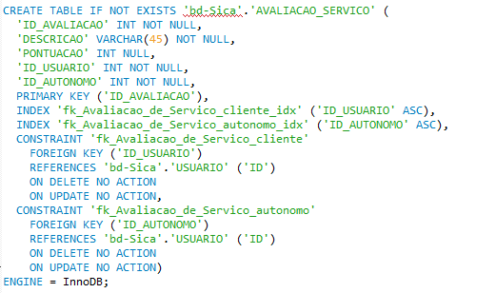

**Figura 80 – Criação da tabela Avaliação_Serviço**

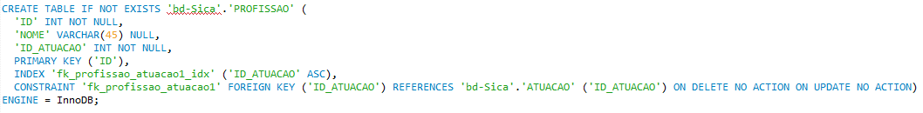

**Figura 81 – Criação da tabela Profissão**

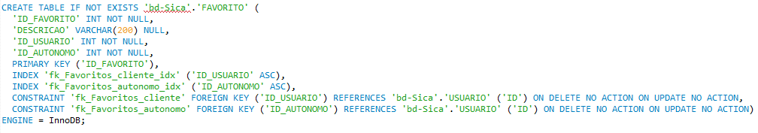

**Figura 82 – Criação da tabela Favorito**

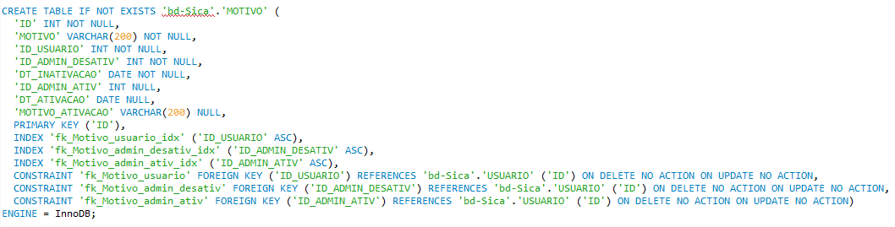

**Figura 83 – Criação da tabela Motivo**

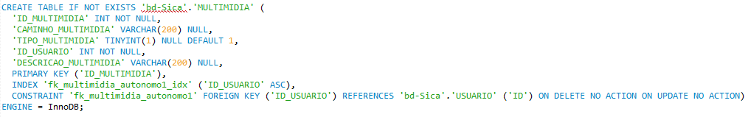

**Figura 84 – Criação da tabela Multimídia**

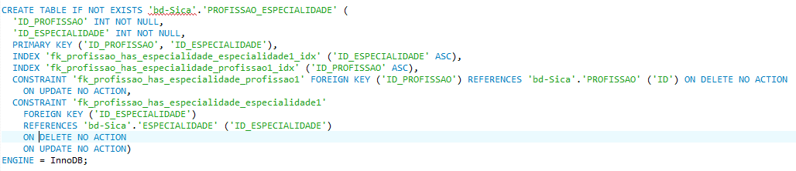

**Figura 85 – Criação da tabela Profissão_Especialidade**

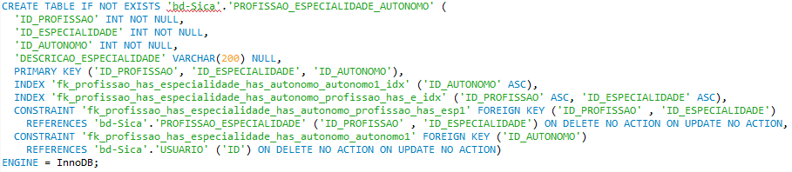

**Figura 86 – Criação da tabela Profissão_Especialidade_Autônomo**

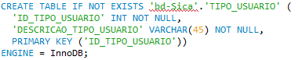

**Figura 87 – Criação da tabela Tipo_Usuário**

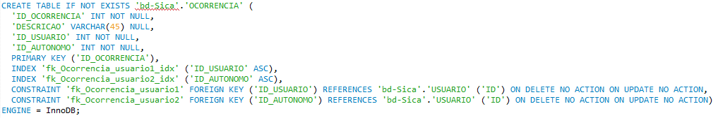

**Figura 88 – Criação da tabela Ocorrência**

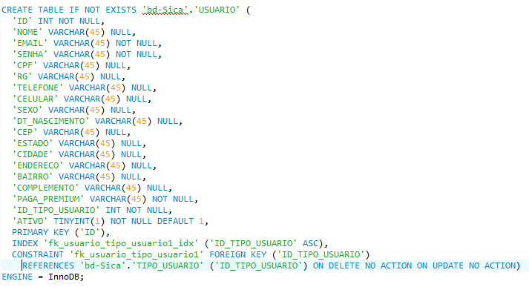

**Figura 89 – Criação da tabela Usuário**

1. **NOVA FUNCIONALIDADE EM DESENVOLVIMENTO**

Pensando em algo que seja o diferencial do sistema de Serviço de Integração Cliente-Autônomo está em desenvolvimento uma nova funcionalidade para o sistema, a Oferta de Serviços, no qual clientes disponibilizam no SICA aquilo que eles precisam, colocando uma descrição e uma data de término e publicam, logo o autônomo vai até sua página de Oferta de Serviços e escolhe aquele serviço que mais lhe convém e propõe uma oferta ao cliente e faz uma breve observação com relação a qualidade de seu serviço. Logo foi desenvolvido wireframes que ilustram a ideia de Oferta de Serviços e também desenvolvido uma página em Scripts.

* 1. **Wireframes do Oferta de Serviço**

A tela abaixo “**OFERTA DE SERVIÇO CLIENTE 1**” dá a opção para o cliente inserir aquilo que ele deseja, a data na qual ele precisa de tal serviço e também algumas descrições mais especificas do que ele deseja.

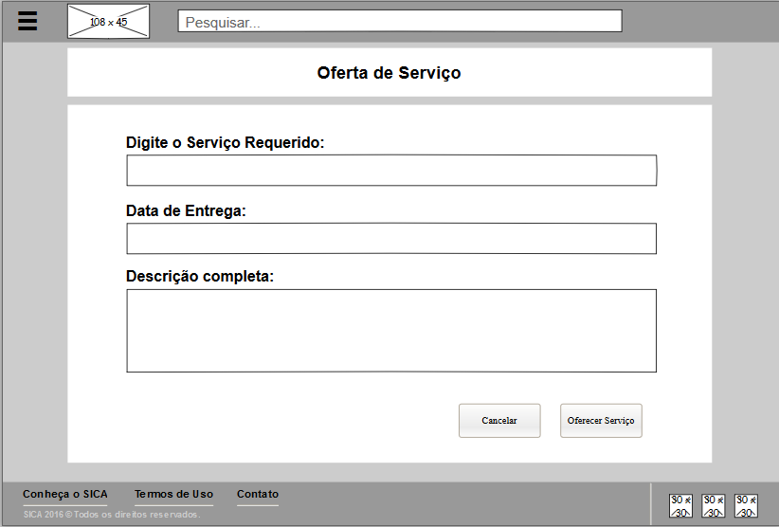

**Figura 90 - Wireframe da Tela Oferta de Serviço Cliente 1**

**Fonte: desenvolvido por Denise Cristina Tobias Sant’Anna**

A tela abaixo “**OFERTA DE SERVIÇO CLIENTE 2**” mostra ao cliente quais autônomos fizeram uma oferta para o serviço que ele deseja, o autônomo fornece ao cliente um valor de oferta e algumas observações. O cliente possui a opção de recusar e aceitar a proposta do autônomo.

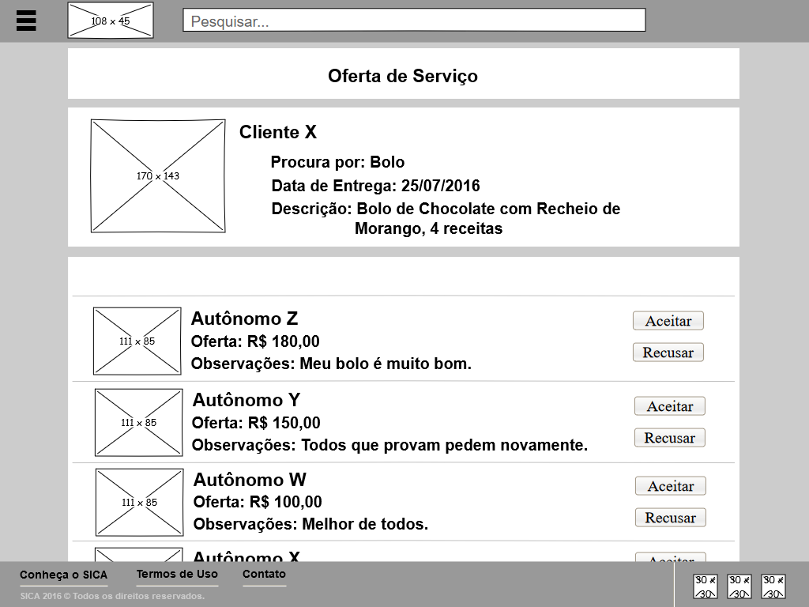

**Figura 91 – Wireframe da Tela Oferta de Serviço Cliente 2**

**Fonte: desenvolvido por Denise Cristina Tobias Sant’Anna**

A tela abaixo “**OFERTA DE SERVIÇO AUTÔNOMO 1**” mostra ao autônomo os clientes que estão em busca de serviços e permite ao autônomo verificar quais são os clientes, o que ele procura e a data de entrega que o cliente deseja. Permite também ao autônomo fazer uma oferta para o serviço que o cliente deseja.

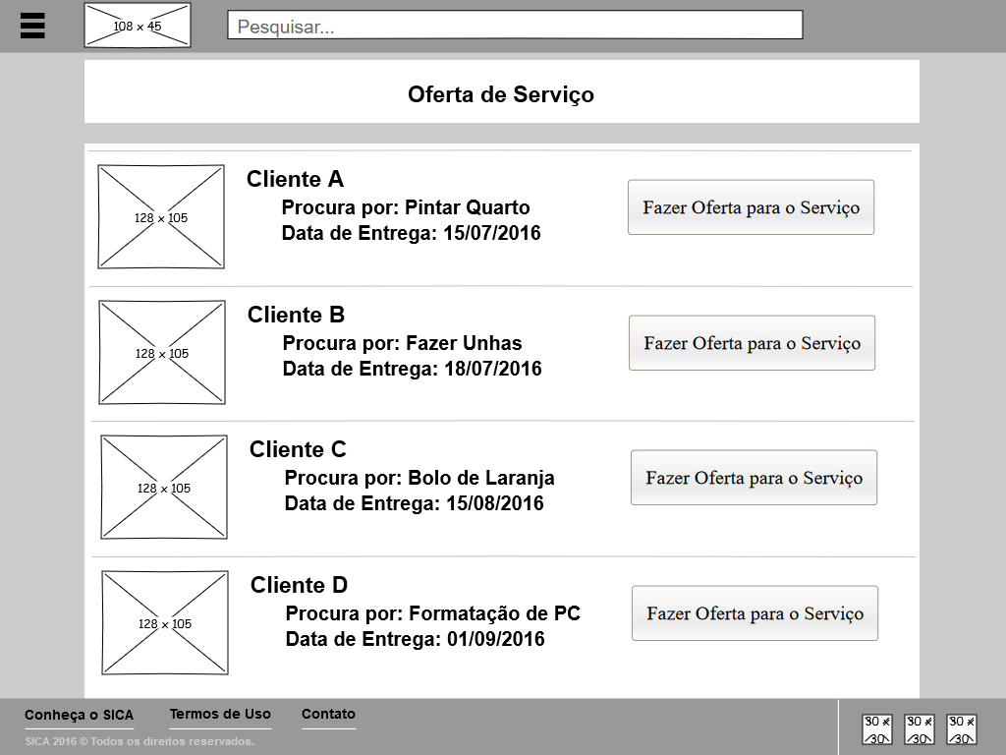

**Figura 92 – Wireframe da Tela Oferta de Serviço Autônomo 1**

**Fonte: desenvolvido por Denise Cristina Tobias Sant’Anna**

A tela abaixo “**OFERTA DE SERVIÇO AUTÔNOMO 2**” permite ao usuário autônomo fazer uma oferta pelo serviço do cliente e também colocar algumas observações sobre o produto, ou seja, um marketing à mais para que aumente as possibilidades do autônomo ser escolhido.

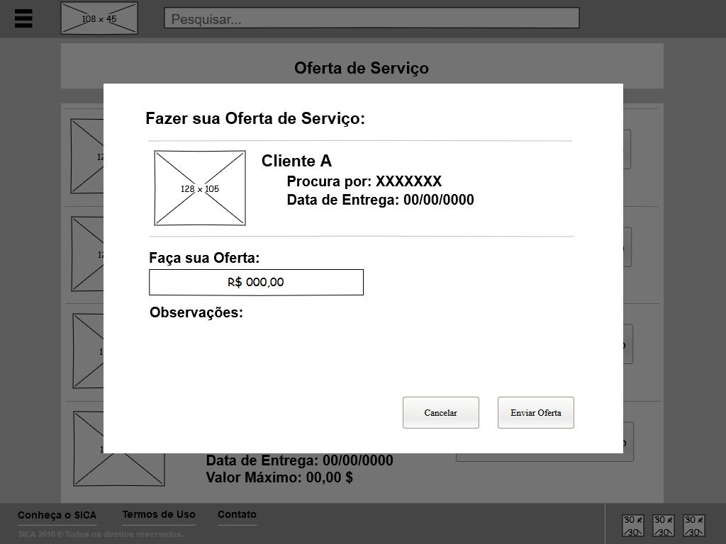

**Figura 93 – Wireframe da Tela Oferta de Serviço Autônomo 2**

**Fonte: desenvolvido por Denise Cristina Tobias Sant’Anna**

* 1. **Script do Oferta de Serviço**

Foi desenvolvida apenas uma página como um meio de apresentar ao público a nova funcionalidade de uma maneira diferente e mais colorida de como realmente irá fica nossa página de Oferta de Serviço.

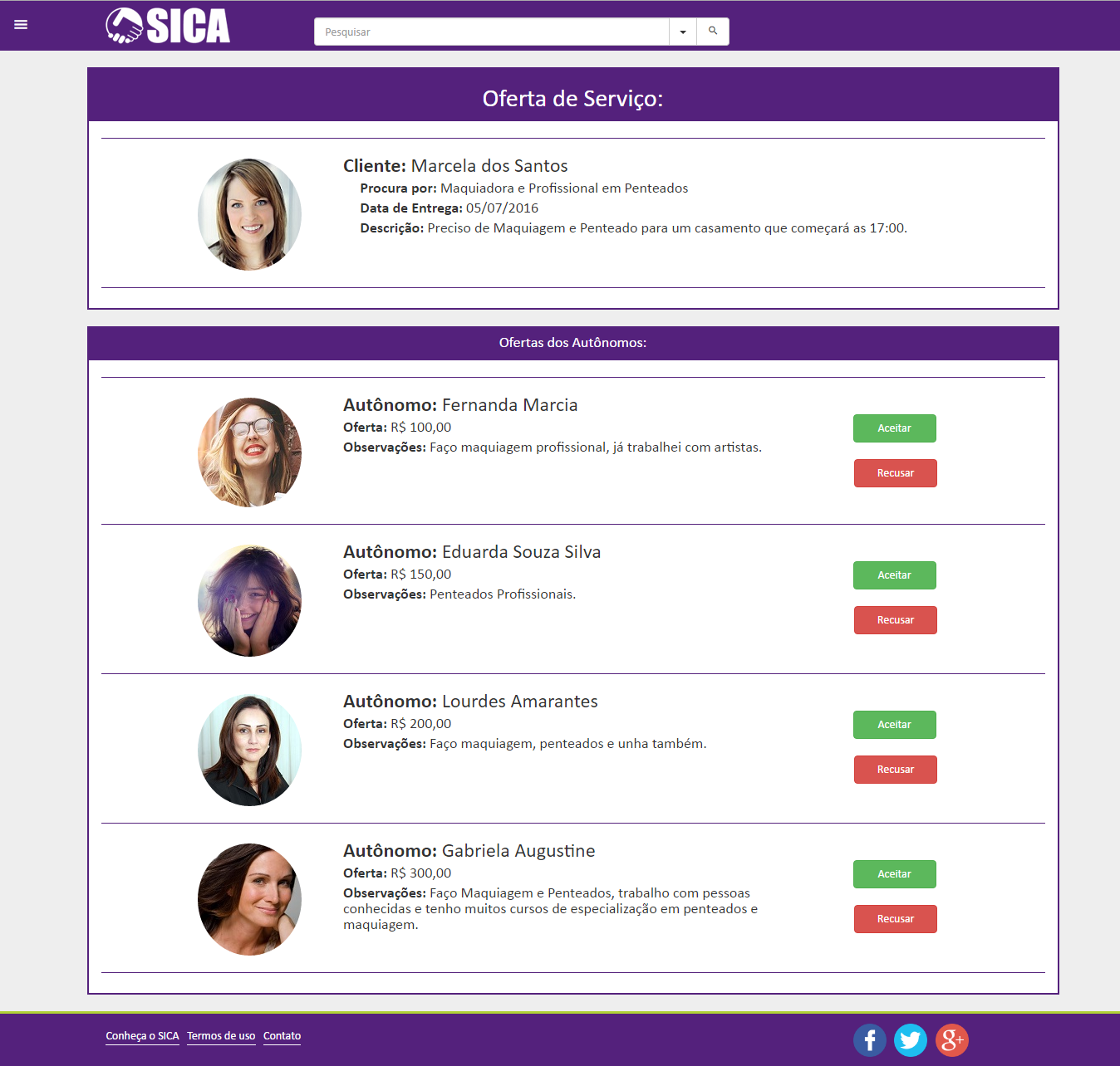

**Figura 94 – Script da Tela Oferta de Serviço Cliente 2**

**Fonte: desenvolvido por Denise Cristina Tobias Sant’Anna**

**APÊNDICE A – DIVISÃO DO TRABALHO DE DESENVOLVIMENTO DO SISTEMA SICA**

É de suma importância destacar que todos os integrantes estiveram envolvidos em todas as etapas do desenvolvimento do sistema, porém cada integrante possui talento para áreas específicas do desenvolvimento de sistemas.

Por possuir conhecimento prévio na área de desenvolvimento *Web*, a integrante Denise desenvolveu, na maior parte do tempo, o conteúdo front-end do sistema. Ela desenvolveu telas do autônomo, colaborou com os casos de uso e as regras de negócio, ajudou na elaboração do banco de dados e no desenvolvimento do logotipo. O integrante Diogo colaborou com o desenvolvimento de telas do cliente e autônomo, assim como casos de uso e regras de negócio e auxiliou no desenvolvimento do banco de dados. O integrante Vitor descreveu heurísticas, desenvolveu telas do autônomo e do administrador, ajudou na elaboração dos casos de uso e participou na elaboração do banco de dados. A integrante Sofia desenvolveu telas do autônomo, elaborou o banco de dados e auxiliou no desenvolvimento dos casos de uso.

**REFERÊNCIAS BIBLIOGRÁFICAS**

ARAÚJO, E. **C# e Visual Studio: Desenvolvimento de aplicações desktop**. 1. ed. São Paulo: Casa do Código. 351p.

Brasil. Subsecretaria Nacional de Promoção dos Direitos da Pessoa com Deficiência. Comitê de Ajudas Técnicas. Tecnologia Assistiva. – Brasília: CORDE, 2009. 138 p. Disponível em: <<http://www.pessoacomdeficiencia.gov.br/app/sites/default/files/publicacoes/livro-tecnologia-assistiva.pdf>>. Acesso em 19/06/2016.

CUNHA, J.; FAGUNDES, A. Com demissões, classe média recorre mais a trabalho autônomo. **Folha de São Paulo**, São Paulo, 8 ago. 2015. Caderno Mercado. Disponível em: <http://www1.folha.uol.com.br/mercado/2015/09/1687212-com-demissoes-classe-media-recorre-mais-a-trabalho-autonomo.shtml> Acesso em: 22 fevereiro 2016.

HEUSER, C. A. **Projeto de banco de dados**. 6. ed. Porto Alegre: Bookman, 2008. 282p. (Série Livros Didáticos Informática UFRGS, v. 4).

ROGERS, Y.; SHARP, H.; PREECE, J. **Design de interação: além da interação humano-computador**. 3. ed. Porto Alegre: Bookman, 2013. 600p.

TAPSCOTT, Don. *The Digital economy: promise and peril in the age of networked intelligence.* New York: McGraw-Hill 1995.

YAZAKI, Renata Midori. Modelo de negócio de um comércio eletrônico no setor varejista de roupas femininas [trabalho de conclusão de curso]. São Paulo: Universidade de São Paulo, Faculdade de Economia, Administração e Contabilidade; 2014.

1. Adotou-se o termo web para se referir à *world wide web*, termo popular para internet.
2. https://www.w3.org/WAI/gettingstarted/Overview.html
3. Guia de boas práticas de acessibilidade: https://www.w3.org/TR/UNDERSTANDING-WCAG20/Overview.html#contents
4. APIs (*application programming interfaces*) conjunto de rotinas e padrões de programação para acesso a um aplicativo de software ou plataforma baseado na Web